
«В регистр»

АДМИНИСТРАЦИЯ ГОРОДА ЮГОРСКА
Ханты-Мансийского автономного округа - Югры

ПОСТАНОВЛЕНИЕ

от 11.12.2025 | № 2498-13-п

О внесении изменений в постановление
администрации города Югорска от 07.02.2024 № 186-п
«Об утверждении проекта планировки
и проекта межевания территории
улиц Лесозаготовителей – Железнодорожная
в городе Югорске»

Руководствуясь статьями 42, 43 Градостроительного кодекса Российской Федерации, Генеральным планом города Югорска, утвержденным решением Думы города Югорска от 07.10.2014 № 65, на основании заключения о результатах общественных обсуждений от 19.11.2025 № 15:
1. Внести в постановление администрации города Югорска от 07.02.2024 № 186-п «Об утверждении проекта планировки и проекта межевания территории улиц Лесозаготовителей – Железнодорожная в городе Югорске» следующие изменения:
1.1. Приложение 2 изложить в новой редакции (приложение 1).
1.2. В приложении 3:
1.2.1. Таблицу 1 изложить в новой редакции (приложение 2).
1.2.2. Таблицу 2 изложить в новой редакции (приложение 3).
1.2.3. Пункт 5 изложить в новой редакции (приложение 4).
1.2.4. Дополнить таблицей 5 (приложение 5).
1.3. Приложение 4 изложить в новой редакции (приложение 6).
2. Опубликовать постановление в официальном сетевом издании города Югорска и разместить на официальном сайте органов местного самоуправления города Югорска.
3. Настоящее постановление вступает в силу после его официального опубликования.
4. Контроль за выполнением постановления возложить на заместителя главы города – директора Департамента муниципальной собственности и градостроительства администрации города Югорска Котелкину Ю.В.

Исполняющий обязанности  главы города Югорска |  | Л.И. Носкова

Приложение 1
к постановлению
администрации города Югорска
от 11.12.2025 № 2498-13-п

Приложение 2
к постановлению
администрации города Югорска
07.02.2024 № 186-п

Чертежи проекта планировки территории

Чертеж границ зон планируемого размещения линейных объектов
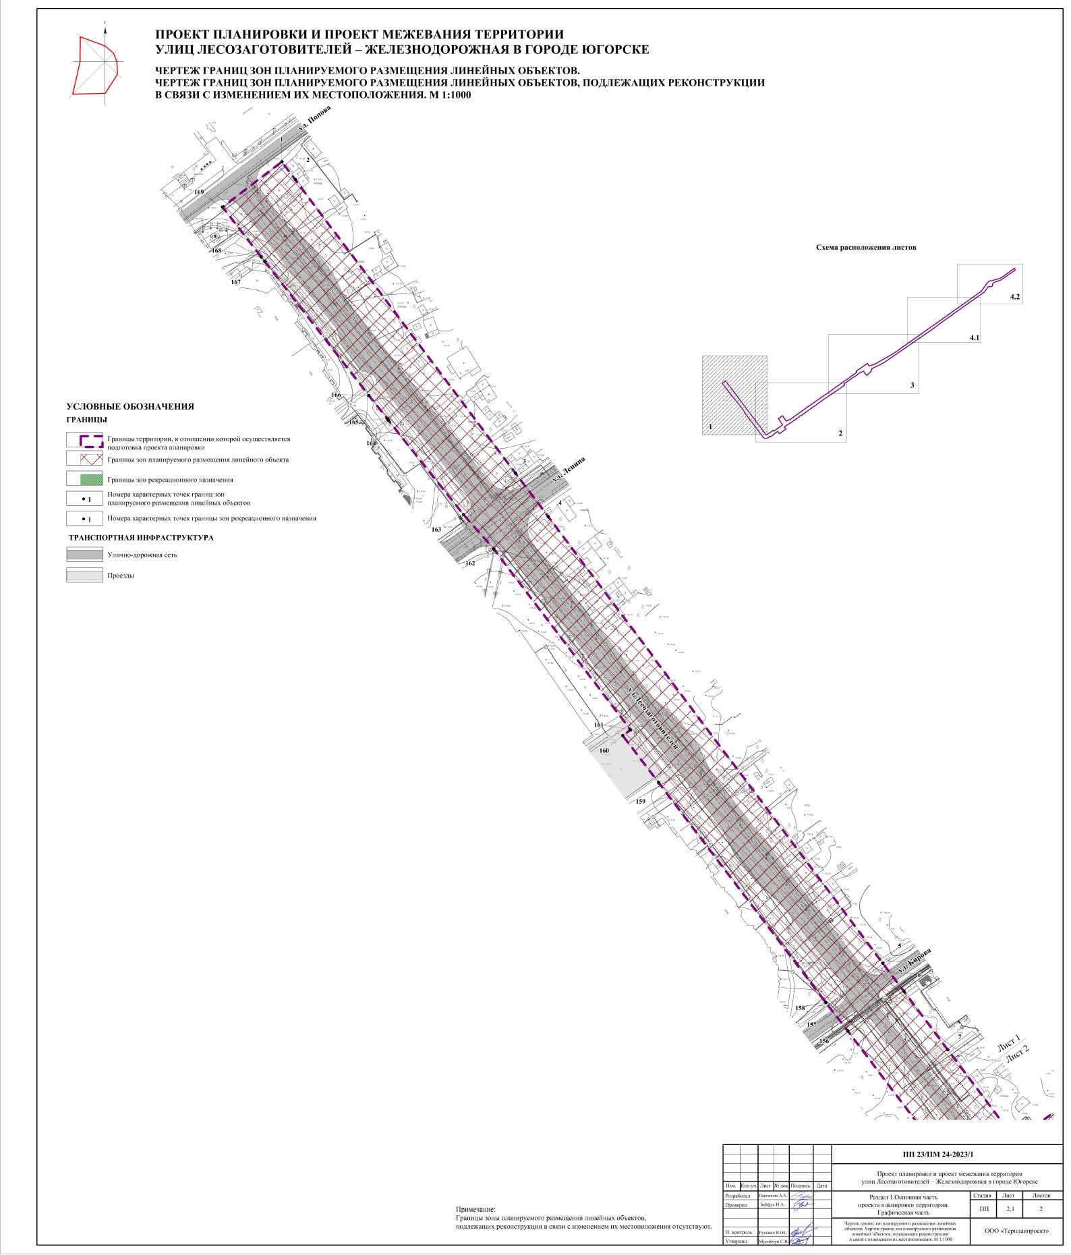

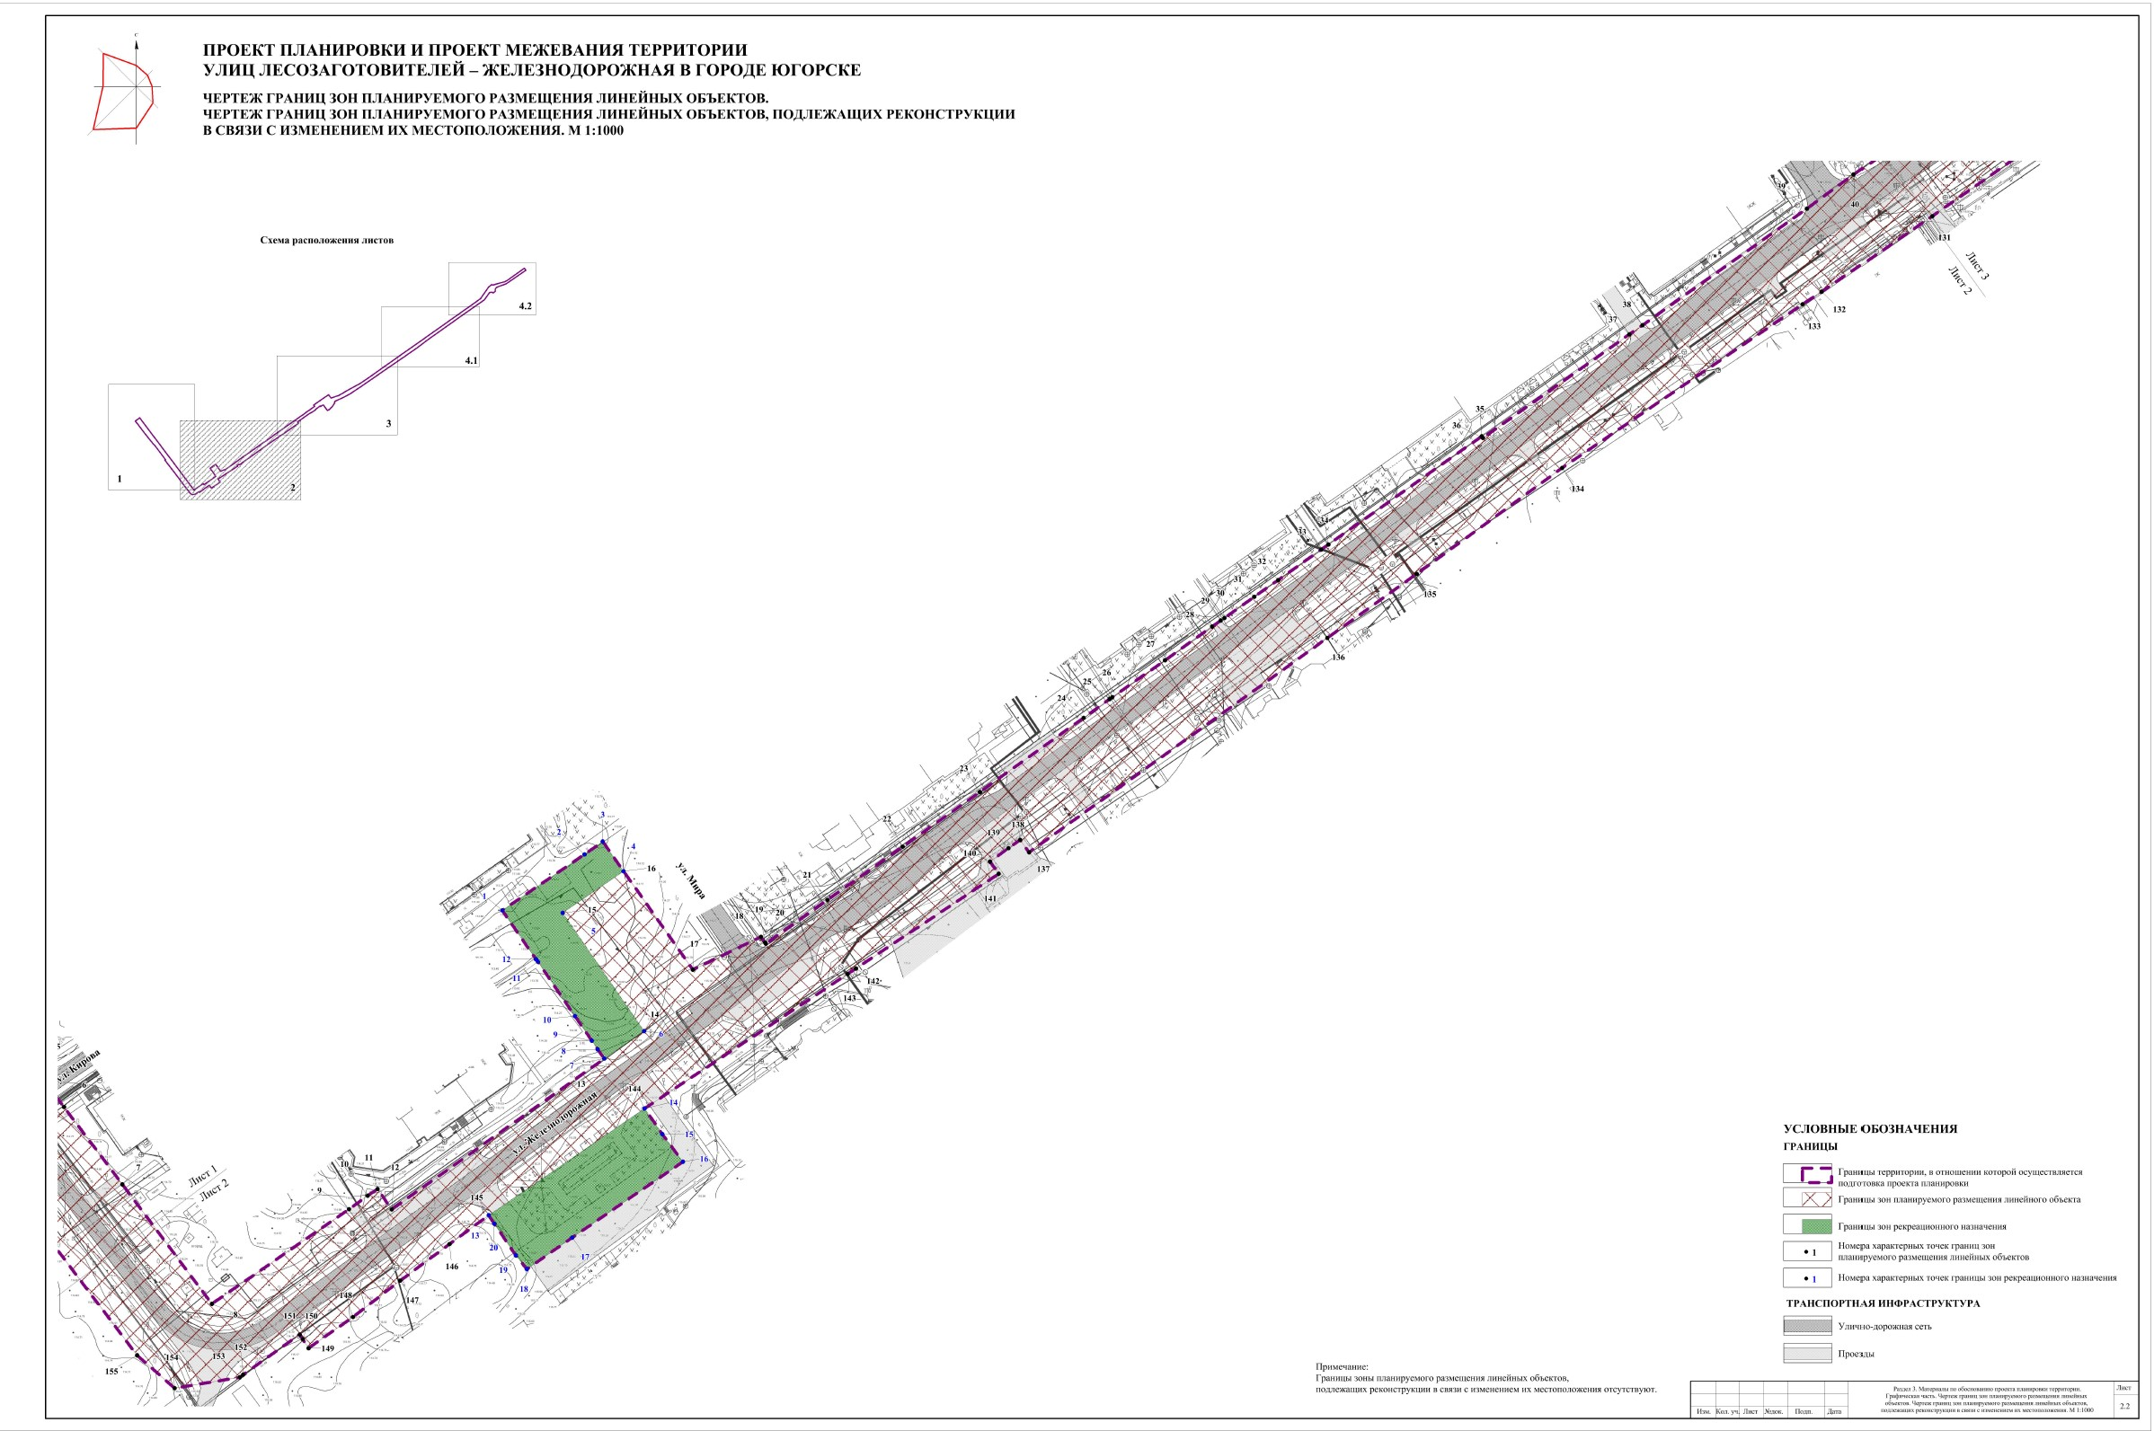
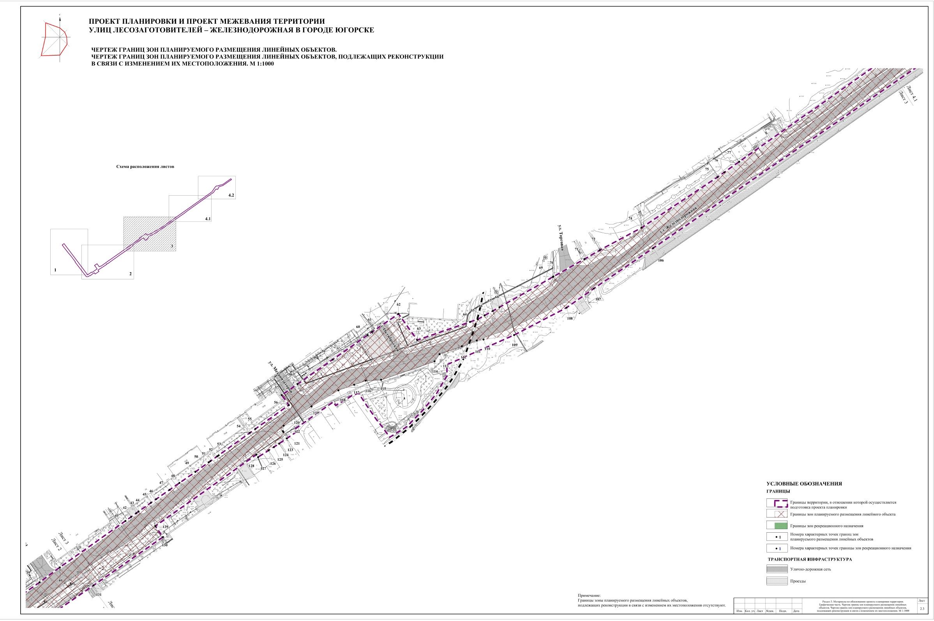
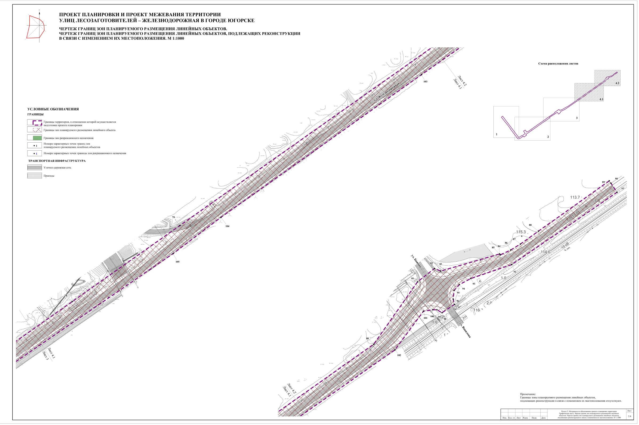

Чертежи красных линий
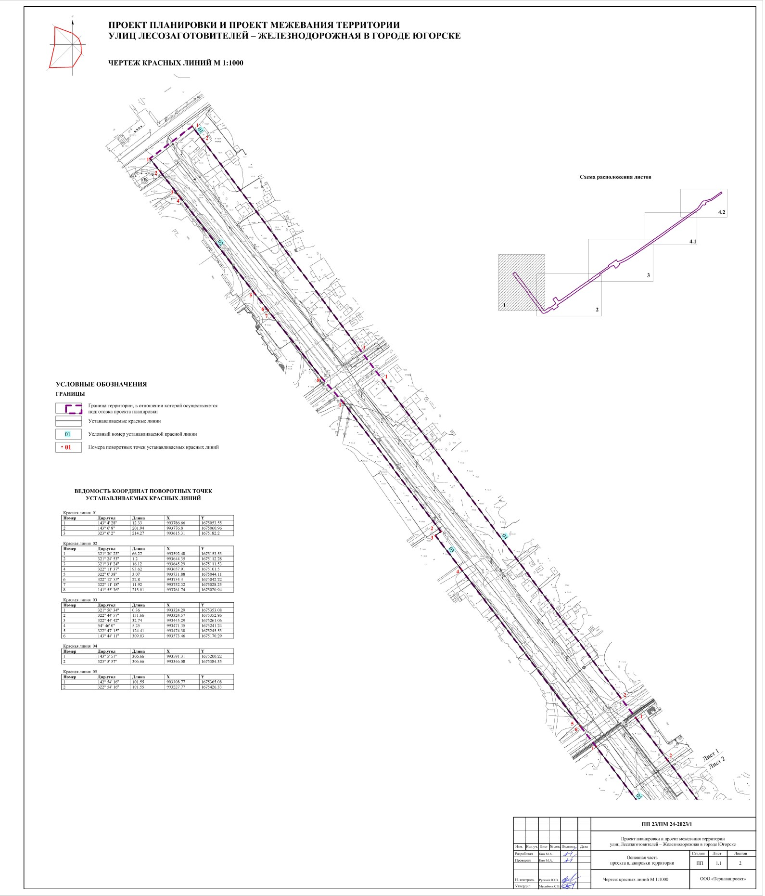
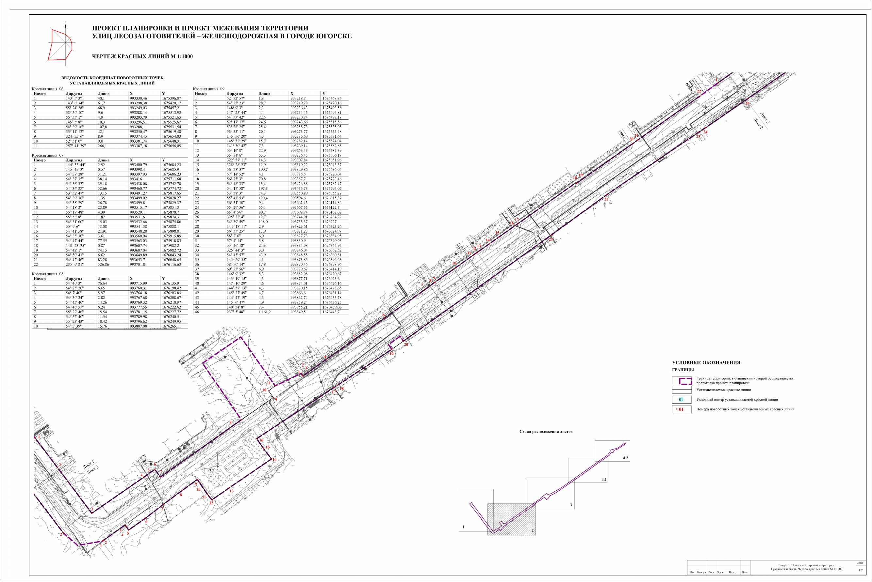

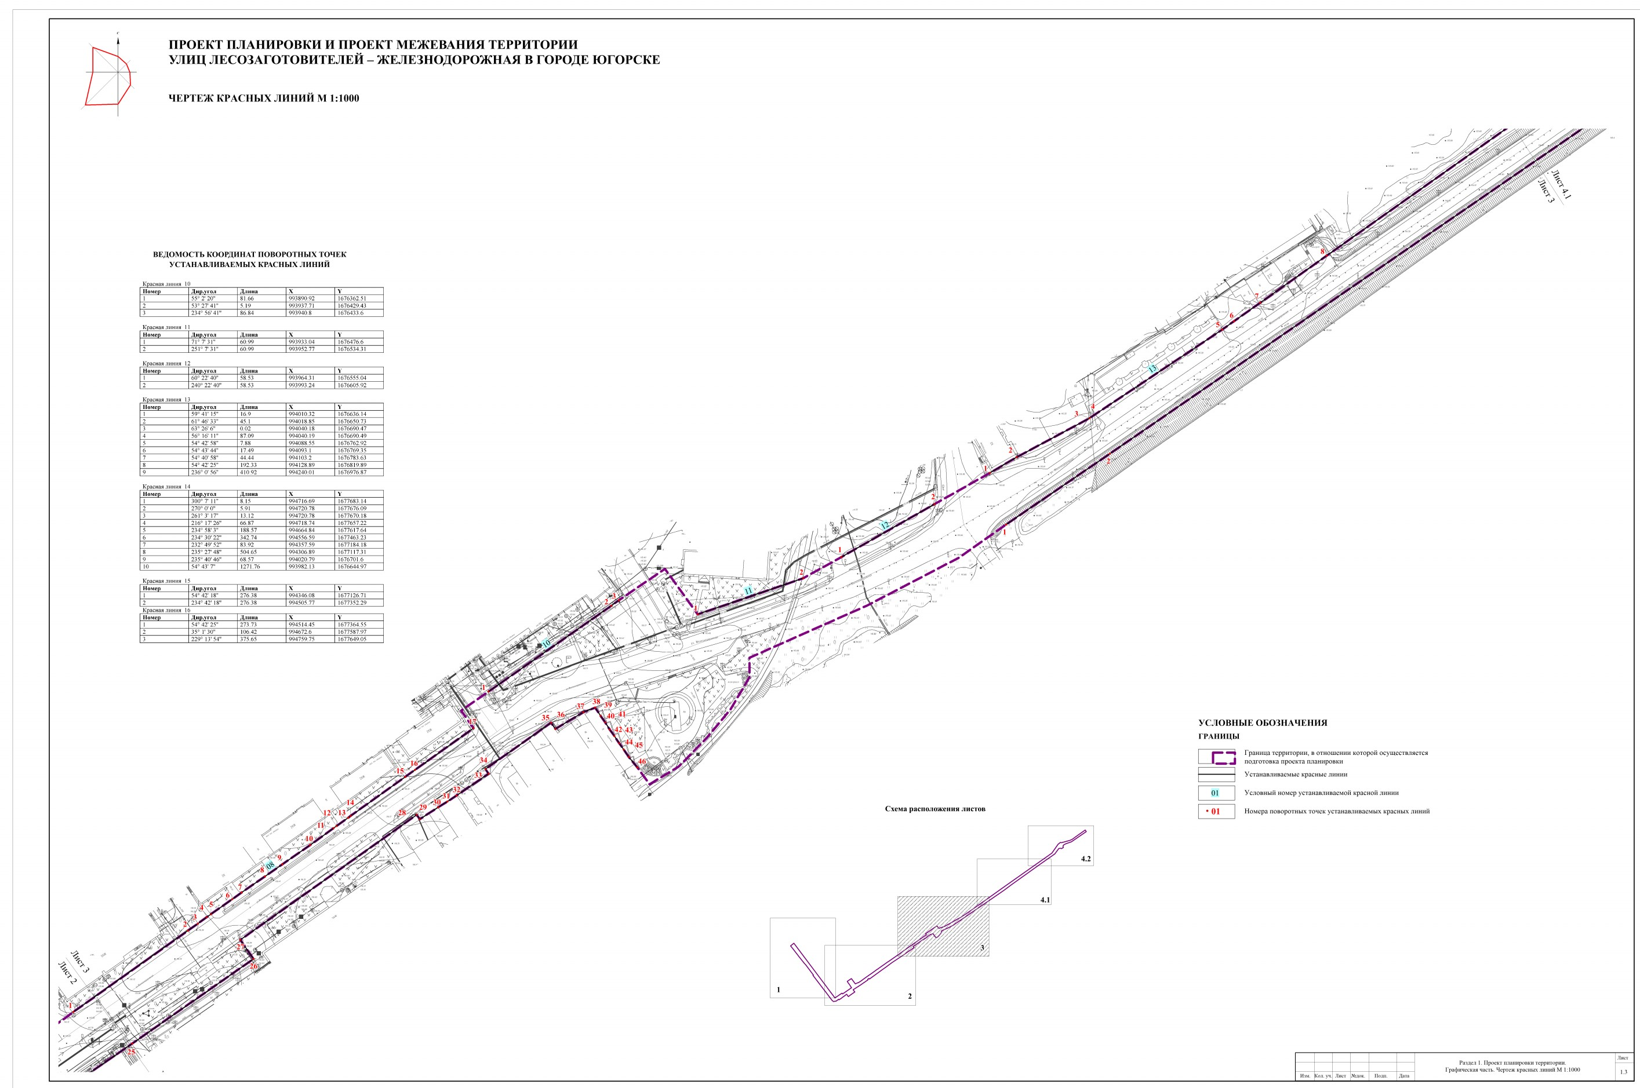

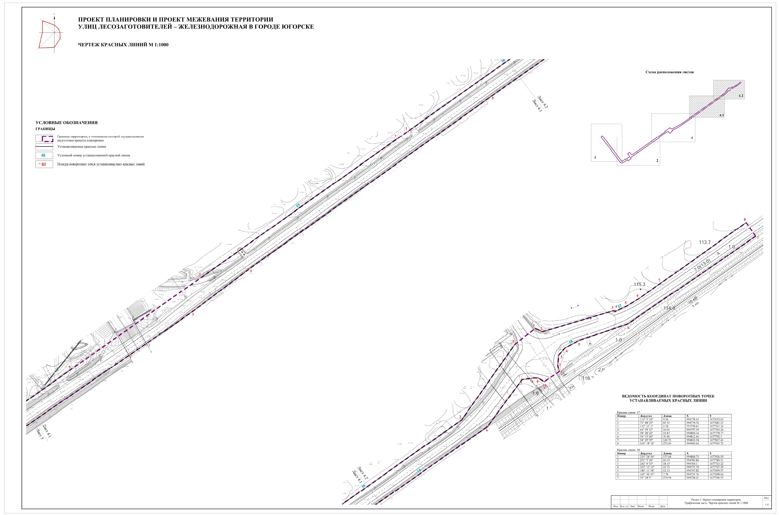
Ведомость координат поворотных точек устанавливаемых
красных линий
Красная линия 01
Номер | Дир.угол | Длина | X | Y
1 | 143° 4' 28'' | 12.33 | 993786.66 | 1675053.55
2 | 143° 6' 8'' | 201.94 | 993776.8 | 1675060.96
3 | 323° 6' 2'' | 214.27 | 993615.31 | 1675182.2

Красная линия 02
Номер | Дир.угол | Длина | X | Y
1 | 321° 30' 23'' | 66.27 | 993592.48 | 1675153.53
2 | 321° 24' 53'' | 1.2 | 993644.35 | 1675112.28
3 | 321° 31' 24'' | 16.12 | 993645.29 | 1675111.53
4 | 322° 11' 37'' | 93.62 | 993657.91 | 1675101.5
5 | 322° 0' 38'' | 3.07 | 993731.88 | 1675044.11
6 | 322° 12' 55'' | 22.8 | 993734.3 | 1675042.22
7 | 322° 11' 18'' | 11.92 | 993752.32 | 1675028.25
8 | 141° 55' 36'' | 215.01 | 993761.74 | 1675020.94

Красная линия 03
Номер | Дир.угол | Длина | X | Y
1 | 321° 50' 34'' | 0.36 | 993324.29 | 1675353.08
2 | 322° 44' 57'' | 151.66 | 993324.57 | 1675352.86
3 | 322° 44' 42'' | 32.74 | 993445.29 | 1675261.06
4 | 54° 46' 0'' | 5.25 | 993471.35 | 1675241.24
5 | 322° 47' 15'' | 124.41 | 993474.38 | 1675245.53
6 | 143° 44' 11'' | 309.03 | 993573.46 | 1675170.29

Красная линия 04
Номер | Дир.угол | Длина | X | Y
1 | 143° 5' 57'' | 306.66 | 993591.31 | 1675200.22
2 | 323° 5' 57'' | 306.66 | 993346.08 | 1675384.35

Красная линия 05
Номер | Дир.угол | Длина | X | Y
1 | 142° 54' 16'' | 101.55 | 993308.77 | 1675365.08
2 | 322° 54' 16'' | 101.55 | 993227.77 | 1675426.33

Красная линия 06
Номер | Дир.угол | Длина | X | Y
1 | 143° 5' 3" | 40,1 | 993330,46 | 1675396,07
2 | 143° 6' 34" | 61,7 | 993298,38 | 1675420,17
3 | 55° 24' 28" | 68,9 | 993249,03 | 1675457,21
4 | 53° 50' 10" | 9,6 | 993288,14 | 1675513,92
5 | 55° 55' 1" | 4,9 | 993293,79 | 1675521,65
6 | 145° 5' 8" | 10,3 | 993296,51 | 1675525,67
7 | 54° 39' 16" | 107,8 | 993288,1 | 1675531,54
8 | 55° 14' 12" | 42,1 | 993350,47 | 1675619,48
9 | 324° 55' 6" | 8,9 | 993374,45 | 1675654,03
10 | 52° 51' 0" | 9,0 | 993381,74 | 1675648,91
11 | 257° 41' 39" | 266,1 | 993387,18 | 1675656,09

Красная линия 07
Номер | Дир.угол | Длина | X | Y
1 | 144° 53' 44'' | 2.92 | 993400.79 | 1675684.23
2 | 145° 45' 3'' | 0.57 | 993398.4 | 1675685.91
3 | 54° 37' 28'' | 31.21 | 993397.93 | 1675686.23
4 | 54° 37' 35'' | 38.14 | 993416 | 1675711.68
5 | 54° 36' 37'' | 39.18 | 993438.08 | 1675742.78
6 | 54° 36' 28'' | 52.66 | 993460.77 | 1675774.72
7 | 53° 52' 47'' | 13.15 | 993491.27 | 1675817.65
8 | 54° 39' 36'' | 1.35 | 993499.02 | 1675828.27
9 | 54° 58' 29'' | 26.78 | 993499.8 | 1675829.37
10 | 54° 18' 2'' | 23.89 | 993515.17 | 1675851.3
11 | 55° 17' 48'' | 4.39 | 993529.11 | 1675870.7
12 | 55° 53' 8'' | 1.87 | 993531.61 | 1675874.31
13 | 54° 31' 60'' | 15.03 | 993532.66 | 1675875.86
14 | 55° 9' 6'' | 12.08 | 993541.38 | 1675888.1
15 | 54° 41' 58'' | 21.91 | 993548.28 | 1675898.01
16 | 54° 35' 30'' | 3.61 | 993560.94 | 1675915.89
17 | 54° 47' 44'' | 77.55 | 993563.03 | 1675918.83
18 | 143° 23' 35'' | 0.87 | 993607.74 | 1675982.2
19 | 54° 42' 1'' | 74.15 | 993607.04 | 1675982.72
20 | 54° 50' 41'' | 6.62 | 993649.89 | 1676043.24
21 | 54° 42' 46'' | 83.28 | 993653.7 | 1676048.65
22 | 235° 9' 21'' | 526.86 | 993701.81 | 1676116.63

Красная линия 08
Номер | Дир.угол | Длина | X | Y
1 | 54° 40' 3'' | 76.64 | 993715.99 | 1676135.9
2 | 54° 25' 20'' | 6.65 | 993760.31 | 1676198.42
3 | 54° 7' 40'' | 5.97 | 993764.18 | 1676203.83
4 | 54° 30' 34'' | 2.82 | 993767.68 | 1676208.67
5 | 54° 45' 40'' | 14.26 | 993769.32 | 1676210.97
6 | 54° 46' 57'' | 6.24 | 993777.55 | 1676222.62
7 | 55° 22' 46'' | 15.54 | 993781.15 | 1676227.72
8 | 54° 52' 40'' | 11.54 | 993789.98 | 1676240.51
9 | 55° 23' 43'' | 18.42 | 993796.62 | 1676249.95
10 | 54° 3' 39'' | 15.76 | 993807.08 | 1676265.11
11 | 54° 56' 11'' | 1.97 | 993816.33 | 1676277.87
12 | 54° 57' 15'' | 7.85 | 993817.46 | 1676279.48
13 | 54° 7' 4'' | 1.74 | 993821.97 | 1676285.91
14 | 54° 15' 37'' | 36.6 | 993822.99 | 1676287.32
15 | 54° 23' 28'' | 6.54 | 993844.37 | 1676317.03
16 | 54° 34' 53'' | 39.17 | 993848.18 | 1676322.35
17 | 234° 39' 7'' | 267.72 | 993870.88 | 1676354.27

Красная линия 09
Номер | Дир.угол | Длина | X | Y
1 | 52° 32' 57" | 1,8 | 993218,7 | 1675468,75
2 | 54° 35' 23" | 28,7 | 993219,78 | 1675470,16
3 | 148° 9' 3" | 2,3 | 993236,43 | 1675493,58
4 | 147° 25' 44" | 4,4 | 993234,45 | 1675494,81
5 | 54° 53' 42" | 22,5 | 993230,74 | 1675497,18
6 | 52° 17' 17" | 24,6 | 993243,66 | 1675515,56
7 | 53° 38' 25" | 25,4 | 993258,73 | 1675535,05
8 | 53° 35' 11" | 20,1 | 993273,77 | 1675555,48
9 | 145° 56' 20" | 4,3 | 993285,69 | 1675571,64
10 | 145° 52' 29" | 15,7 | 993282,14 | 1675574,04
11 | 141° 30' 42" | 7,3 | 993269,14 | 1675582,85
12 | 55° 16' 0" | 22,9 | 993263,43 | 1675587,39
13 | 55° 34' 6" | 55,5 | 993276,45 | 1675606,17
14 | 322° 57' 11" | 14,3 | 993307,84 | 1675651,96
15 | 325° 28' 23" | 12,9 | 993319,22 | 1675643,37
16 | 56° 28' 37" | 100,7 | 993329,86 | 1675636,05
17 | 57° 14' 52" | 4,1 | 993385,5 | 1675720,04
18 | 56° 25' 3" | 70,8 | 993387,7 | 1675723,46
19 | 54° 48' 33" | 15,4 | 993426,88 | 1675782,47
20 | 54° 17' 58" | 197,3 | 993435,73 | 1675795,02
21 | 53° 58' 3" | 74,3 | 993550,89 | 1675955,28
22 | 55° 42' 53" | 120,4 | 993594,6 | 1676015,37
23 | 56° 51' 10" | 9,4 | 993662,43 | 1676114,86
24 | 55° 29' 56" | 55,1 | 993667,55 | 1676122,7
25 | 55° 4' 56" | 80,7 | 993698,74 | 1676168,08
26 | 325° 23' 4" | 12,7 | 993744,91 | 1676234,22
27 | 54° 39' 59" | 118,0 | 993755,37 | 1676227
28 | 144° 18' 11" | 2,9 | 993823,61 | 1676323,26
29 | 56° 55' 25" | 11,9 | 993821,23 | 1676324,97
30 | 58° 2' 6" | 6,0 | 993827,73 | 1676334,95
31 | 57° 4' 14" | 5,8 | 993830,9 | 1676340,03
32 | 55° 46' 18" | 21,3 | 993834,08 | 1676344,94
33 | 325° 44' 3" | 3,0 | 993846,04 | 1676362,52
34 | 54° 45' 57" | 43,9 | 993848,55 | 1676360,81
35 | 145° 29' 55" | 4,1 | 993873,85 | 1676396,63
36 | 58° 50' 14" | 17,8 | 993870,46 | 1676398,96
37 | 69° 35' 56" | 6,9 | 993879,67 | 1676414,19
38 | 146° 9' 32" | 5,3 | 993882,08 | 1676420,67
39 | 145° 19' 15" | 4,5 | 993877,71 | 1676423,6
40 | 147° 10' 29" | 4,6 | 993874,01 | 1676426,16
41 | 144° 57' 13" | 4,3 | 993870,15 | 1676428,65
42 | 145° 37' 49" | 4,7 | 993866,6 | 1676431,14
43 | 144° 47' 19" | 4,3 | 993862,74 | 1676433,78
44 | 145° 6' 47" | 4,9 | 993859,24 | 1676436,25
45 | 140° 54' 8" | 7,4 | 993855,21 | 1676439,06
46 | 237° 5' 48" | 1 161,2 | 993849,5 | 1676443,7

Красная линия 10
Номер | Дир.угол | Длина | X | Y
1 | 55° 2' 20'' | 81.66 | 993890.92 | 1676362.51
2 | 53° 27' 41'' | 5.19 | 993937.71 | 1676429.43
3 | 234° 56' 41'' | 86.84 | 993940.8 | 1676433.6

Красная линия 11
Номер | Дир.угол | Длина | X | Y
1 | 71° 7' 31'' | 60.99 | 993933.04 | 1676476.6
2 | 251° 7' 31'' | 60.99 | 993952.77 | 1676534.31

Красная линия 12
Номер | Дир.угол | Длина | X | Y
1 | 60° 22' 40'' | 58.53 | 993964.31 | 1676555.04
2 | 240° 22' 40'' | 58.53 | 993993.24 | 1676605.92

Красная линия 13
Номер | Дир.угол | Длина | X | Y
1 | 59° 41' 15'' | 16.9 | 994010.32 | 1676636.14
2 | 61° 46' 33'' | 45.1 | 994018.85 | 1676650.73
3 | 63° 26' 6'' | 0.02 | 994040.18 | 1676690.47
4 | 56° 16' 11'' | 87.09 | 994040.19 | 1676690.49
5 | 54° 42' 58'' | 7.88 | 994088.55 | 1676762.92
6 | 54° 43' 44'' | 17.49 | 994093.1 | 1676769.35
7 | 54° 40' 58'' | 44.44 | 994103.2 | 1676783.63
8 | 54° 42' 25'' | 192.33 | 994128.89 | 1676819.89
9 | 236° 0' 56'' | 410.92 | 994240.01 | 1676976.87

Красная линия 14
Номер | Дир.угол | Длина | X | Y
1 | 300° 7' 11'' | 8.15 | 994716.69 | 1677683.14
2 | 270° 0' 0'' | 5.91 | 994720.78 | 1677676.09
3 | 261° 3' 17'' | 13.12 | 994720.78 | 1677670.18
4 | 216° 17' 26'' | 66.87 | 994718.74 | 1677657.22
5 | 234° 58' 3'' | 188.57 | 994664.84 | 1677617.64
6 | 234° 30' 22'' | 342.74 | 994556.59 | 1677463.23
7 | 232° 49' 52'' | 83.92 | 994357.59 | 1677184.18
8 | 235° 27' 48'' | 504.65 | 994306.89 | 1677117.31
9 | 235° 40' 46'' | 68.57 | 994020.79 | 1676701.6
10 | 54° 43' 7'' | 1271.76 | 993982.13 | 1676644.97

Красная линия 15
Номер | Дир.угол | Длина | X | Y
1 | 54° 42' 18'' | 276.38 | 994346.08 | 1677126.71
2 | 234° 42' 18'' | 276.38 | 994505.77 | 1677352.29

Красная линия 16
Номер | Дир.угол | Длина | X | Y
1 | 54° 42' 25'' | 273.73 | 994514.45 | 1677364.55
2 | 35° 1' 30'' | 106.42 | 994672.6 | 1677587.97
3 | 229° 13' 54'' | 375.65 | 994759.75 | 1677649.05

Красная линия 17
Номер | Дир.угол | Длина | X | Y
1 | 113° 5' 10'' | 9.36 | 994778.43 | 1677672.62
2 | 73° 48' 25'' | 85.52 | 994774.76 | 1677681.23
3 | 143° 35' 1'' | 1.52 | 994798.61 | 1677763.36
4 | 64° 59' 15'' | 16.01 | 994797.39 | 1677764.26
5 | 58° 28' 22'' | 15.87 | 994804.16 | 1677778.77
6 | 54° 15' 60'' | 30.96 | 994812.46 | 1677792.3
7 | 54° 29' 59'' | 120.73 | 994830.54 | 1677817.43
8 | 243° 18' 32'' | 272.09 | 994900.65 | 1677915.72

Красная линия 18
Номер | Дир.угол | Длина | X | Y
1 | 235° 24' 50'' | 177.68 | 994884.72 | 1677926.59
2 | 251° 5' 16'' | 60.35 | 994783.86 | 1677780.31
3 | 242° 0' 33'' | 18.15 | 994764.3 | 1677723.22
4 | 222° 12' 33'' | 10.75 | 994755.78 | 1677707.19
5 | 186° 11' 58'' | 12.13 | 994747.82 | 1677699.97
6 | 165° 56' 45'' | 7.78 | 994735.76 | 1677698.66
7 | 55° 18' 5'' | 274.94 | 994728.21 | 1677700.55

Приложение 2
к постановлению
администрации города Югорска
от 11.12.2025 № 2498-13-п

Таблица 1
Перечень и сведения о площади образуемых и изменяемых земельных участков, сведения об отнесении их к территориям общего пользования

Условный номер земельного участка | Кадастровый номер исходного земельного участка | Площадь, кв. м | Возможные способы образования | Отнесение к землям общего пользования | Адрес/местоположение | Вид разрешенного использования | Категория земель
1 этап
:ЗУ1 | 86:22:0005001  86:22:0001003 | 16945 | Образование земельного участка из земель, находящихся в государственной или муниципальной собственности | Отнесен | Ханты-Мансийский автономный округ - Югра, городской округ Югорск,  г. Югорск,  ул. Лесозаготовителей | Улично-дорожная сеть | Земли населенных пунктов
ЗУ2 | 86:22:0001003  86:22:0005001  86:22:0005002  86:22:0004003  86:22:0000000  86:22:0004004  86:22:0004001 | 40519 | Образование земельного участка из земель, находящихся в государственной или муниципальной собственности | Отнесен | Ханты-Мансийский автономный округ - Югра, городской округ Югорск,  г. Югорск, ул. Железнодорожная | Улично-дорожная сеть | Земли населенных пунктов
:ЗУ3 | 86:22:0005001 | 2127 | Образование земельного участка из земель, находящихся в государственной или муниципальной собственности | Отнесен | Ханты-Мансийский автономный округ - Югра, городской округ Югорск, г. Югорск,  ул. Железнодорожная | Благоустройство территории | Земли населенных пунктов
:ЗУ4 | 86:22:0005002 | 425 | Образование земельного участка из земель, находящихся в государственной или муниципальной собственности | Не отнесен | Ханты-Мансийский автономный округ - Югра, городской округ Югорск, г. Югорск, у  л. Железнодорожная | Магазин | Земли населенных пунктов
:24:ЗУ1 | 86:22:0005001:24 | 350 | Раздел земельного участка с кадастровым номером 86:22:0005001:24 с сохранением исходного в измененных границах | Отнесен | Ханты-Мансийский автономный округ - Югра, городской округ Югорск, г. Югорск,  ул. Лесозаготовителей | Улично-дорожная сеть | Земли населенных пунктов
 | 86:22:0005001:24 | 1124 | Раздел земельного участка с кадастровым номером 86:22:0005001:24 с сохранением исходного в измененных границах | Не отнесен | Ханты-Мансийский автономный округ - Югра, городской округ Югорск, г. Югорск, ул. Кирова, 8а | Среднеэтажная жилая застройка | Земли населенных пунктов
:129:ЗУ1 | 86:22:0005002:129 | 712 | Раздел земельного участка с кадастровым номером 86:22:0005002:129 с сохранением исходного в измененных границах | Отнесен | Ханты-Мансийский автономный округ - Югра, городской округ Югорск, г. Югорск,  ул. Железнодорожная | Улично-дорожная сеть | Земли населенных пунктов
 | 86:22:0005002:129 | 1997 | Раздел земельного участка с кадастровым номером 86:22:0005002:129 с сохранением исходного в измененных границах | Не отнесен | Ханты-Мансийский автономный округ - Югра, г. Югорск,  ул. Железнодорожная, д. 14/4 | Стоянка транспортных средств | Земли населенных пунктов
:695:ЗУ1 | 86:22:0004003:695 | 355 | Раздел земельного участка с кадастровым номером 86:22:0004003:695 с сохранением исходного в измененных границах | Отнесен | Ханты-Мансийский автономный округ - Югра, городской округ Югорск, г. Югорск,  ул. Железнодорожная | Улично-дорожная сеть | Земли населенных пунктов
 | 86:22:0004003:695 | 3678 | Раздел земельного участка с кадастровым номером 86:22:0004003:695 с сохранением исходного в измененных границах | Не отнесен | Ханты-Мансийский автономный округ - Югра, городской округ Югорск, г. Югорск, ул. Торговая | Стоянка транспортных средств | Земли населенных пунктов
:51:ЗУ1 | 86:22:0004003:51 | 423 | Раздел земельного участка с кадастровым номером 86:22:0004003:51 с сохранением исходного в измененных границах | Отнесен | Ханты-Мансийский автономный округ - Югра, городской округ Югорск, г. Югорск,  ул. Железнодорожная | Улично-дорожная сеть | Земли населенных пунктов
:51:ЗУ2 | 86:22:0004003:51 | 412 | Раздел земельного участка с кадастровым номером 86:22:0004003:51 с сохранением исходного в измененных границах | Отнесен | Ханты-Мансийский автономный округ - Югра, городской округ Югорск, г. Югорск,  ул. Октябрьская | Улично-дорожная сеть | Земли населенных пунктов
:51:ЗУ3 | 86:22:0004003:51 | 225 | Раздел земельного участка с кадастровым номером 86:22:0004003:51 с сохранением исходного в измененных границах | Отнесен | Ханты-Мансийский автономный округ - Югра, городской округ Югорск, г. Югорск,  ул. Железнодорожная | Улично-дорожная сеть | Земли населенных пунктов
 | 86:22:0004003:51 | 6035 | Раздел земельного участка с кадастровым номером 86:22:0004003:51 с сохранением исходного в измененных границах | Не отнесен | Ханты-Мансийский автономный округ - Югра, городской округ Югорск, г. Югорск,  ул. Железнодорожная, 53а | Административные здания организаций, обеспечивающих предоставление коммунальных услуг | Земли населенных пунктов
:589:ЗУ1 | 86:22:0004004:589 | 108 | Раздел земельного участка с кадастровым номером 86:22:0004004:589 с сохранением исходного в измененных границах | Отнесен | Ханты-Мансийский автономный округ - Югра, городской округ Югорск, г. Югорск,  ул. Железнодорожная | Улично-дорожная сеть | Земли населенных пунктов
 | 86:22:0004004:589 | 710 | Раздел земельного участка с кадастровым номером 86:22:0004004:589 с сохранением исходного в измененных границах | Не отнесен | Ханты-Мансийский автономный округ - Югра, городской округ Югорск, г. Югорск,  ул. Железнодорожная | Стоянка транспортных средств | Земли населенных пунктов
:8383:ЗУ1 | 86:22:0000000:8383 | 639 | Раздел земельного участка с кадастровым номером 86:22:0000000:8383 с сохранением исходного в измененных границах | Отнесен | Ханты-Мансийский автономный округ - Югра, городской округ Югорск, г. Югорск,  ул. Железнодорожная | Улично-дорожная сеть | Земли населенных пунктов
 | 86:22:0000000:8383 | 1726 | Раздел земельного участка с кадастровым номером 86:22:0000000:8383 с сохранением исходного в измененных границах | Не отнесен | Ханты-Мансийский автономный округ - Югра, городской округ Югорск, г Югорск,  ул. Железнодорожная, 14 | Магазины | Земли населенных пунктов
:2701:ЗУ1 | 86:22:0005002:2701 | 556 | Раздел земельного участка с кадастровым номером 86:22:0005002:2701 | Отнесен | Ханты-Мансийский автономный округ - Югра, городской округ Югорск, г. Югорск,  ул. Железнодорожная | Улично-дорожная сеть | Земли населенных пунктов
:2701:ЗУ2 | 86:22:0005002:2701 | 1174 | Раздел земельного участка с кадастровым номером 86:22:0005002:2701 | Не отнесен | Ханты-Мансийский автономный округ - Югра, городской округ Югорск, г Югорск,  ул. Железнодорожная, 14а | Магазины | Земли населенных пунктов
:68:ЗУ1 | 86:22:0005001:68 | 444 | Раздел земельного участка с кадастровым номером 86:22:0005001:68 с сохранением исходного в измененных границах | Отнесен | Ханты-Мансийский автономный округ - Югра, городской округ Югорск, г. Югорск,  ул. Лесозаготовителей | Улично-дорожная сеть | Земли населенных пунктов
 | 86:22:0005001:68 | 1465 | Раздел земельного участка с кадастровым номером 86:22:0005001:68 с сохранением исходного в измененных границах | Отнесен | Ханты-Мансийский автономный округ - Югра, городской округ Югорск, г. Югорск,  ул. Лесозаготовителей, 40 | Земельные участки (территории) общего пользования | Земли населенных пунктов
2 этап
:ЗУ5 | 86:22:0005001:107;  86:22:0005001:112;  86:22:0005001:114;  86:22:0005001:33;  ЗУ1 (1 этап);  :24:ЗУ1 (1 этап) | 18649 | Перераспределение земельных участков и земель, государственная или муниципальная собственность на которые не разграничена | Отнесен | Ханты-Мансийский автономный округ - Югра, городской округ Югорск, г. Югорск,  ул. Лесозаготовителей | Улично-дорожная сеть | Земли населенных пунктов
:ЗУ6 | ЗУ2 (1 этап);  :ЗУ4 (1 этап);  86:22:0005002:142;  86:22:0005002:62;  :129:ЗУ1 (1 этап);  :695:ЗУ1 (1 этап); | 42145 | Перераспределение земельных участков и земель, государственная или муниципальная собственность на которые не разграничена | Отнесен | Ханты-Мансийский автономный округ - Югра, городской округ Югорск, г Югорск,  ул. Железнодорожная | Улично-дорожная сеть | Земли населенных пунктов
3 этап
:ЗУ9 | :68:ЗУ1 (1 этап);  ЗУ5 (2 этап);  86:22:0005001:67, 86:22:0005001:83, 86:22:0005001:73, 86:22:0005001:72, 86:22:0005001:105, 86:22:0005001:82, 86:22:0005001:40, 86:22:0005001:39, 86:22:0005001:66, 86:22:0005001:78, 86:22:0005001:116,  86:22:0005001:117, 86:22:0005001:119, 86:22:0005001:41, 86:22:0005001:254, 86:22:0005001:69 | 24317 | Перераспределение земельных участков | Отнесен | Ханты-Мансийский автономный округ - Югра, городской округ Югорск, г. Югорск,  ул. Лесозаготовителей | Улично-дорожная сеть |  | Земли населенных пунктов
:ЗУ10 | ЗУ6 (2 этап);  :8383:ЗУ1 (1 этап);  :2701:ЗУ1 (1 этап);  :51:ЗУ1 (1 этап);  :589:ЗУ1 (1 этап);  86:22:0005002:157;  86:22:0005002:124; | 43975 | Образование земельного участка путем объединения земельных участков | Отнесен | Ханты-Мансийский автономный округ - Югра, городской округ Югорск, г Югорск,  ул. Железнодорожная | Улично-дорожная сеть |  | Земли населенных пунктов
:6/чзу1 | 86:22:0201001:6 | 34724 | Образованием части земельного участка | Не отнесен |  |  |  | Земли населенных пунктов

Приложение 3
к постановлению
администрации города Югорска
от 11.12.2025 № 2498-13-п

Таблица 2
Перечень и сведения о земельных участках, подлежащих изъятию
для государственных или муниципальных нужд

№ п/п | Условный номер/кадастровый номер земельного участка | Площадь, кв. м | Адрес | Вид разрешенного использования исходного земельного участка
1 | 86:22:0005001:105 | 1300 | Ханты-Мансийский автономный округ - Югра, городской округ Югорск, г. Югорск, ул. Лесозаготовителей, 44 | индивидуальное жилищное строительство
2 | 86:22:0005001:40 | 1343 | Ханты-Мансийский автономный округ - Югра, городской округ Югорск, г. Югорск, ул. Лесозаготовителей, 38 | для обслуживания жилого дома
3 | 86:22:0005001:67 | 1256 | Ханты-Мансийский автономный округ - Югра, городской округ Югорск, г. Югорск, ул. Лесозаготовителей, 52 | Под обслуживание жилого дома
4 | 86:22:0005001:68 | 1909 | Ханты-Мансийский автономный округ - Югра, городской округ Югорск, г. Югорск, ул. Лесозаготовителей, 40 | Магазины
5 | 86:22:0005001:72 | 838 | Ханты-Мансийский автономный округ - Югра, городской округ Югорск, г. Югорск, ул. Лесозаготовителей, 46 | для индивидуального жилищного строительства
6 | 86:22:0005001:73 | 814 | Ханты-Мансийский автономный округ - Югра, городской округ Югорск, г. Югорск, ул. Лесозаготовителей, 48 | для обслуживания жилого дома
7 | 86:22:0005001:82 | 1200 | Ханты-Мансийский автономный округ - Югра, городской округ Югорск, г. Югорск, ул. Лесозаготовителей, 42 | Для обслуживания жилого дома
8 | 86:22:0005001:83 | 1918 | Ханты-Мансийский автономный округ - Югра, городской округ Югорск, г. Югорск, ул. Лесозаготовителей, 50 | под обслуживание жилого дома
9 | 86:22:0005001:116 | 780 | Ханты-Мансийский автономный округ - Югра, городской округ Югорск, г. Югорск, улица Лесозаготовителей, 18 | под обслуживание жилого дома
10 | 86:22:0005001:117 | 1327 | Ханты-Мансийский автономный округ - Югра, городской округ Югорск, г. Югорск, улица Лесозаготовителей, 16 | Другие объекты жилья (времянка)
11 | 86:22:0005001:119 | 1094 | Ханты-Мансийский автономный округ - Югра, городской округ Югорск, г. Югорск, улица Лесозаготовителей, 14 | Для обслуживания жилого дома
12 | 86:22:0005001:39 | 1381 | Ханты-Мансийский автономный округ - Югра, городской округ Югорск, г. Югорск, улица Лесозаготовителей, 34 | Под обслуживание индивидуального жилого дома
13 | 86:22:0005001:41 | 720 | Ханты-Мансийский автономный округ - Югра, городской округ Югорск, г. Югорск, улица Лесозаготовителей, 12 | для обслуживания жилого дома
14 | 86:22:0005001:66 | 1512 | Ханты-Мансийский автономный округ - Югра, городской округ Югорск, г. Югорск, улица Лесозаготовителей, 32 | Для строительства жилого дома
15 | 86:22:0005001:78 | 1518 | Ханты-Мансийский автономный округ - Югра, городской округ Югорск, г. Югорск, улица Лесозаготовителей, 30 | Под обслуживание индивидуального жилого дома
16 | 86:22:0005001:254 | 835 | Ханты-Мансийский автономный округ - Югра, городской округ Югорск, г. Югорск, улица Лесозаготовителей, к 4/2 | под индивидуальную жилую застройку
17 | 86:22:0005001:69 | 962 | Ханты-Мансийский автономный округ - Югра, городской округ Югорск, г. Югорск, улица Лесозаготовителей, к 4/1 | под жилую застройку индивидуальную
18 | 86:22:0005002:62 | 140 | Ханты-Мансийский автономный округ - Югра, городской округ Югорск, г. Югорск, ул. Железнодорожная, 16а | Улично-дорожная сеть
19 | 86:22:0005002:124 | 50 | Ханты-Мансийский автономный округ - Югра, городской округ Югорск, г. Югорск, ул. Железнодорожная, 14/2 | для обслуживания магазина
20 | 86:22:0005002:157 | 55 | Ханты-Мансийский автономный округ - Югра, городской округ Югорск, г. Югорск, ул. Железнодорожная, 14б | обслуживание торгового павильона
21 | :8383:ЗУ1 | 639 | Ханты-Мансийский автономный округ - Югра, городской округ Югорск, г. Югорск, ул. Железнодорожная, 14 | Торговые, торгово-развлекательные, торгово-выставочные комплексы площадью от 100 до 5000 кв.м
22 | :2701:ЗУ1 | 557 | Ханты-Мансийский автономный округ - Югра, городской округ Югорск, г. Югорск, ул. Железнодорожная, 14а | Магазины
23 | 129:ЗУ1 | 712 | Ханты-Мансийский автономный округ - Югра, городской округ Югорск, г. Югорск, ул. Железнодорожная, д. 14/4 | для размещения оборудованной автостоянки для обслуживания торгового комплекса "Пассаж"
24 | :51:ЗУ3 | 225 | Ханты-Мансийский автономный округ - Югра, городской округ Югорск, г. Югорск, ул. Железнодорожная, 53а | для обслуживания административного здания
25 | :51:ЗУ1 | 423 | Ханты-Мансийский автономный округ - Югра, городской округ Югорск, г. Югорск, ул. Железнодорожная, 53а | для обслуживания административного здания
26 | :51:ЗУ2 | 412 | Ханты-Мансийский автономный округ - Югра, городской округ Югорск, г. Югорск, ул. Железнодорожная, 53а | для обслуживания административного здания
27 | 589:ЗУ1 | 108 | Ханты-Мансийский автономный округ - Югра, городской округ Югорск, г. Югорск, ул. Железнодорожная | сооружения для постоянного и временного хранения транспортных средств
28 | :695:ЗУ1 | 355 | Ханты-Мансийский автономный округ - Югра, городской округ Югорск, г. Югорск, ул. Торговая | для размещения автомобильной стоянки торгового комплекса
29 | 86:22:0005002:142 | 166 | Ханты-Мансийский автономный округ - Югра, городской округ Югорск, г. Югорск, ул. Железнодорожная, 10а | для размещения магазина № 5
30 | :ЗУ4 | 425 | Ханты-Мансийский автономный округ - Югра, городской округ Югорск, г. Югорск, ул. Железнодорожная | магазин
31 | :24:ЗУ1 | 350 | Ханты-Мансийский автономный округ - Югра, городской округ Югорск, г. Югорск, ул. Лесозаготовителей | Среднеэтажная жилая застройка

Приложение 4
к постановлению
администрации города Югорска
от 11.12.2025 № 2498-13-п

5. Перечень координат характерных точек образуемых земельных участков.
Ведомость координат характерных точек образуемых земельных участков
1 этап
Образуемый земельный участок с условным номером: ЗУ1

Номер точки | X | Y | Дирекционный угол | Длина
1 | 993606,44 | 1675168,35 | 319° 10' 47" | 7,7
2 | 993612,24 | 1675163,34 | 49° 41' 49" | 3,5
3 | 993614,53 | 1675166,04 | 320° 59' 28" | 14,4
4 | 993625,69 | 1675157 | 324° 43' 22" | 17,6
5 | 993640,08 | 1675146,82 | 318° 45' 6" | 2,6
6 | 993642,03 | 1675145,11 | 319° 38' 28" | 3,8
7 | 993644,96 | 1675142,62 | 229° 3' 39" | 3,5
8 | 993642,67 | 1675139,98 | 322° 11' 38" | 26,2
9 | 993663,37 | 1675123,92 | 322° 54' 57" | 12,8
10 | 993673,61 | 1675116,18 | 322° 57' 40" | 18,3
11 | 993688,24 | 1675105,14 | 62° 47' 31" | 7,2
12 | 993691,52 | 1675111,52 | 322° 47' 0" | 16,9
13 | 993704,95 | 1675101,32 | 240° 32' 46" | 1,0
14 | 993704,47 | 1675100,47 | 327° 25' 41" | 11,8
15 | 993714,41 | 1675094,12 | 235° 6' 59" | 6,9
16 | 993710,45 | 1675088,44 | 319° 46' 51" | 7,8
17 | 993716,41 | 1675083,4 | 322° 28' 51" | 12,0
18 | 993725,93 | 1675076,09 | 227° 31' 14" | 1,1
19 | 993725,17 | 1675075,26 | 321° 41' 47" | 26,9
20 | 993746,25 | 1675058,61 | 321° 41' 0" | 35,2
21 | 993773,85 | 1675036,8 | 232° 38' 10" | 20,0
22 | 993761,74 | 1675020,94 | 142° 12' 21" | 34,7
23 | 993734,3 | 1675042,22 | 142° 0' 37" | 3,1
24 | 993731,88 | 1675044,11 | 142° 11' 19" | 93,6
25 | 993657,91 | 1675101,51 | 141° 33' 4" | 16,1
26 | 993645,29 | 1675111,53 | 141° 24' 52" | 1,2
27 | 993644,35 | 1675112,28 | 141° 30' 22" | 66,3
28 | 993592,48 | 1675153,53 | 47° 32' 39" | 16,7
29 | 993603,77 | 1675165,87 | 54° 41' 38" | 3,7
30 | 993605,93 | 1675168,92 | 141° 4' 12" | 458,8
1 | 993606,44 | 1675168,35
31 | 993249,03 | 1675457,21 | 323° 2' 39" | 9,3
32 | 993256,5 | 1675451,59 | 229° 42' 14" | 7,3
33 | 993251,76 | 1675446 | 322° 43' 50" | 25,0
34 | 993271,63 | 1675430,88 | 52° 7' 30" | 1,0
35 | 993272,26 | 1675431,69 | 52° 10' 18" | 6,5
36 | 993276,22 | 1675436,79 | 322° 51' 11" | 0,8
37 | 993276,88 | 1675436,29 | 233° 1' 59" | 5,9
38 | 993273,32 | 1675431,56 | 232° 15' 11" | 1,6
39 | 993272,36 | 1675430,32 | 322° 43' 53" | 20,1
40 | 993288,38 | 1675418,13 | 52° 1' 14" | 1,4
41 | 993289,27 | 1675419,27 | 54° 29' 1" | 6,2
42 | 993292,86 | 1675424,3 | 323° 8' 48" | 6,9
43 | 993298,37 | 1675420,17 | 233° 16' 4" | 8,3
44 | 993293,4 | 1675413,51 | 322° 1' 50" | 40,4
45 | 993325,28 | 1675388,63 | 55° 9' 10" | 9,1
46 | 993330,46 | 1675396,07 | 323° 6' 17" | 59,1
47 | 993377,71 | 1675360,6 | 233° 10' 29" | 7,7
48 | 993373,12 | 1675354,47 | 233° 7' 48" | 2,7
49 | 993371,47 | 1675352,27 | 322° 5' 43" | 15,3
50 | 993383,53 | 1675342,88 | 322° 3' 0" | 24,2
51 | 993402,61 | 1675328 | 55° 12' 56" | 6,1
52 | 993406,09 | 1675333,01 | 56° 1' 31" | 5,0
53 | 993408,9 | 1675337,18 | 323° 3' 32" | 1,6
54 | 993410,19 | 1675336,21 | 232° 48' 55" | 3,3
55 | 993408,21 | 1675333,6 | 322° 37' 59" | 1,4
56 | 993409,31 | 1675332,76 | 233° 39' 9" | 5,3
57 | 993406,19 | 1675328,52 | 322° 50' 51" | 4,9
58 | 993410,07 | 1675325,58 | 237° 47' 20" | 2,4
59 | 993408,81 | 1675323,58 | 322° 13' 2" | 14,7
60 | 993420,42 | 1675314,58 | 47° 55' 38" | 2,5
61 | 993422,09 | 1675316,43 | 322° 40' 28" | 3,0
62 | 993424,49 | 1675314,6 | 232° 21' 8" | 2,7
63 | 993422,87 | 1675312,5 | 321° 17' 28" | 18,3
64 | 993437,12 | 1675301,08 | 321° 18' 1" | 6,8
65 | 993442,4 | 1675296,85 | 325° 50' 25" | 0,3
66 | 993442,68 | 1675296,66 | 51° 18' 38" | 3,0
67 | 993444,57 | 1675299,02 | 53° 48' 45" | 7,9
68 | 993449,23 | 1675305,39 | 53° 47' 50" | 1,2
69 | 993449,94 | 1675306,36 | 323° 6' 5" | 4,0
70 | 993453,15 | 1675303,95 | 235° 54' 11" | 12,1
71 | 993446,36 | 1675293,92 | 322° 5' 24" | 25,9
72 | 993466,79 | 1675278,01 | 52° 38' 14" | 12,6
73 | 993474,41 | 1675287,99 | 323° 5' 42" | 19,7
74 | 993490,19 | 1675276,14 | 234° 3' 51" | 1,8
75 | 993489,11 | 1675274,65 | 232° 34' 16" | 8,0
76 | 993484,25 | 1675268,3 | 232° 4' 31" | 3,0
77 | 993482,38 | 1675265,9 | 320° 46' 3" | 16,3
78 | 993494,97 | 1675255,62 | 320° 45' 11" | 9,5
79 | 993502,29 | 1675249,64 | 324° 12' 9" | 15,4
80 | 993514,77 | 1675240,64 | 322° 10' 58" | 9,6
81 | 993522,32 | 1675234,78 | 322° 4' 10" | 25,4
82 | 993542,35 | 1675219,17 | 322° 6' 54" | 25,5
83 | 993562,49 | 1675203,5 | 321° 59' 55" | 26,6
84 | 993583,48 | 1675187,1 | 239° 12' 6" | 19,6
85 | 993573,46 | 1675170,29 | 142° 47' 14" | 124,4
86 | 993474,38 | 1675245,53 | 234° 46' 0" | 5,3
87 | 993471,35 | 1675241,24 | 142° 44' 42" | 32,7
88 | 993445,29 | 1675261,06 | 142° 44' 57" | 151,7
89 | 993324,57 | 1675352,86 | 141° 50' 33" | 0,4
90 | 993324,29 | 1675353,08 | 142° 17' 20" | 19,6
91 | 993308,77 | 1675365,08 | 142° 54' 15" | 101,6
92 | 993227,77 | 1675426,33 | 325° 44' 3" | 458,2
31 | 993249,03 | 1675457,21

Образуемый земельный участок с условным номером: ЗУ2

Номер точки | X | Y | Дирекционный угол | Длина
1 | 993948,79 | 1676526,56 | 251° 17' 10" | 4,6
2 | 993947,33 | 1676522,25 | 249° 55' 4" | 10,9
3 | 993943,59 | 1676512,02 | 250° 53' 1" | 38,6
4 | 993930,96 | 1676475,58 | 249° 33' 1" | 1,9
5 | 993930,3 | 1676473,81 | 250° 21' 53" | 8,3
6 | 993927,51 | 1676465,99 | 327° 0' 23" | 29,2
7 | 993952 | 1676450,09 | 235° 48' 56" | 19,9
8 | 993940,8 | 1676433,6 | 233° 27' 40" | 5,2
9 | 993937,71 | 1676429,43 | 235° 2' 20" | 81,7
10 | 993890,92 | 1676362,51 | 235° 13' 53" | 18,3
11 | 993880,5 | 1676347,5 | 144° 51' 51" | 11,8
12 | 993870,88 | 1676354,27 | 234° 34' 52" | 39,2
13 | 993848,18 | 1676322,35 | 234° 23' 27" | 6,5
14 | 993844,37 | 1676317,03 | 234° 15' 37" | 36,6
15 | 993822,99 | 1676287,32 | 234° 7' 4" | 1,7
16 | 993821,97 | 1676285,91 | 234° 57' 15" | 7,9
17 | 993817,46 | 1676279,48 | 234° 56' 11" | 2,0
18 | 993816,33 | 1676277,87 | 234° 3' 38" | 15,8
19 | 993807,08 | 1676265,11 | 235° 23' 43" | 18,4
20 | 993796,62 | 1676249,95 | 234° 52' 40" | 11,5
21 | 993789,98 | 1676240,51 | 235° 22' 46" | 15,5
22 | 993781,15 | 1676227,72 | 234° 46' 56" | 6,2
23 | 993777,55 | 1676222,62 | 234° 45' 40" | 14,3
24 | 993769,32 | 1676210,97 | 234° 30' 34" | 2,8
25 | 993767,68 | 1676208,67 | 234° 7' 40" | 6,0
26 | 993764,18 | 1676203,83 | 234° 25' 20" | 6,7
27 | 993760,31 | 1676198,42 | 234° 40' 2" | 76,6
28 | 993715,99 | 1676135,9 | 233° 39' 7" | 23,9
29 | 993701,81 | 1676116,63 | 234° 42' 45" | 83,3
30 | 993653,7 | 1676048,65 | 234° 50' 41" | 6,6
31 | 993649,89 | 1676043,24 | 234° 42' 1" | 74,2
32 | 993607,04 | 1675982,72 | 323° 23' 34" | 0,9
33 | 993607,74 | 1675982,2 | 234° 47' 43" | 77,6
34 | 993563,03 | 1675918,83 | 234° 35' 29" | 3,6
35 | 993560,94 | 1675915,89 | 234° 41' 58" | 21,9
36 | 993548,28 | 1675898,01 | 235° 9' 6" | 12,1
37 | 993541,38 | 1675888,1 | 234° 31' 59" | 15,0
38 | 993532,66 | 1675875,86 | 235° 53' 7" | 1,9
39 | 993531,61 | 1675874,31 | 235° 17' 47" | 4,4
40 | 993529,11 | 1675870,7 | 234° 18' 2" | 23,9
41 | 993515,17 | 1675851,3 | 234° 58' 28" | 26,8
42 | 993499,8 | 1675829,37 | 234° 39' 35" | 1,3
43 | 993499,02 | 1675828,27 | 233° 52' 46" | 13,1
44 | 993491,27 | 1675817,65 | 234° 36' 27" | 52,7
45 | 993460,77 | 1675774,72 | 234° 36' 36" | 39,2
46 | 993438,08 | 1675742,78 | 234° 37' 35" | 38,1
47 | 993416 | 1675711,68 | 234° 37' 28" | 31,2
48 | 993397,93 | 1675686,23 | 325° 45' 3" | 0,6
49 | 993398,4 | 1675685,91 | 324° 53' 43" | 2,9
50 | 993400,79 | 1675684,23 | 244° 11' 20" | 31,3
51 | 993387,18 | 1675656,09 | 232° 51' 0" | 9,0
52 | 993381,74 | 1675648,91 | 144° 48' 10" | 8,0
53 | 993375,19 | 1675653,53 | 145° 57' 14" | 0,9
54 | 993374,45 | 1675654,03 | 235° 13' 45" | 22,1
55 | 993361,87 | 1675635,91 | 235° 14' 42" | 20,0
56 | 993350,47 | 1675619,48 | 234° 39' 16" | 107,8
57 | 993288,1 | 1675531,54 | 325° 5' 8" | 10,3
58 | 993296,51 | 1675525,67 | 234° 32' 10" | 14,4
59 | 993288,14 | 1675513,92 | 235° 24' 28" | 68,9
60 | 993249,03 | 1675457,21 | 235° 27' 13" | 37,5
61 | 993227,77 | 1675426,33 | 131° 18' 12" | 20,6
62 | 993214,16 | 1675441,82 | 80° 25' 50" | 27,3
63 | 993218,7 | 1675468,75 | 52° 32' 57" | 1,8
64 | 993219,78 | 1675470,16 | 54° 35' 23" | 28,7
65 | 993236,43 | 1675493,58 | 148° 9' 3" | 2,3
66 | 993234,45 | 1675494,81 | 147° 25' 44" | 4,4
67 | 993230,74 | 1675497,18 | 54° 53' 42" | 22,5
68 | 993243,66 | 1675515,56 | 52° 17' 17" | 24,6
69 | 993258,73 | 1675535,05 | 53° 38' 25" | 25,4
70 | 993273,77 | 1675555,48 | 53° 35' 11" | 20,1
71 | 993285,69 | 1675571,64 | 55° 33' 32" | 78,1
72 | 993329,86 | 1675636,05 | 56° 28' 37" | 100,7
73 | 993385,5 | 1675720,04 | 57° 14' 52" | 4,1
74 | 993387,7 | 1675723,46 | 56° 25' 3" | 70,8
75 | 993426,88 | 1675782,47 | 324° 27' 44" | 6,2
76 | 993431,92 | 1675778,87 | 54° 12' 6" | 5,9
77 | 993435,36 | 1675783,64 | 54° 13' 12" | 3,6
78 | 993437,45 | 1675786,54 | 54° 11' 34" | 5,9
79 | 993440,92 | 1675791,35 | 144° 44' 5" | 6,4
80 | 993435,73 | 1675795,02 | 54° 17' 58" | 197,3
81 | 993550,89 | 1675955,28 | 326° 2' 56" | 1,2
82 | 993551,9 | 1675954,6 | 325° 41' 45" | 8,8
83 | 993559,17 | 1675949,64 | 54° 40' 47" | 15,3
84 | 993568,02 | 1675962,13 | 54° 44' 21" | 48,6
85 | 993596,06 | 1676001,79 | 54° 32' 11" | 3,6
86 | 993598,14 | 1676004,71 | 54° 44' 44" | 7,5
87 | 993602,48 | 1676010,85 | 55° 50' 9" | 35,2
88 | 993622,25 | 1676039,98 | 55° 1' 5" | 32,4
89 | 993640,8 | 1676066,49 | 56° 59' 40" | 6,5
90 | 993644,34 | 1676071,94 | 54° 38' 2" | 34,5
91 | 993664,32 | 1676100,09 | 144° 55' 38" | 9,9
92 | 993656,23 | 1676105,77 | 55° 41' 43" | 10,9
93 | 993662,35 | 1676114,74 | 323° 57' 54" | 5,6
94 | 993666,9 | 1676111,43 | 54° 9' 44" | 9,1
95 | 993672,23 | 1676118,81 | 324° 0' 21" | 3,8
96 | 993675,3 | 1676116,58 | 55° 5' 43" | 55,3
97 | 993706,97 | 1676161,97 | 143° 27' 58" | 10,2
98 | 993698,75 | 1676168,06 | 55° 5' 32" | 80,7
99 | 993744,91 | 1676234,21 | 325° 25' 18" | 12,7
100 | 993755,37 | 1676227 | 54° 39' 59" | 118,0
101 | 993823,61 | 1676323,26 | 144° 18' 11" | 2,9
102 | 993821,23 | 1676324,97 | 56° 55' 25" | 11,9
103 | 993827,73 | 1676334,95 | 58° 2' 6" | 6,0
104 | 993830,9 | 1676340,03 | 57° 4' 14" | 5,8
105 | 993834,08 | 1676344,94 | 55° 43' 4" | 8,9
106 | 993839,07 | 1676352,26 | 332° 10' 18" | 6,9
107 | 993845,17 | 1676349,04 | 331° 41' 57" | 1,0
108 | 993846,08 | 1676348,55 | 8° 44' 16" | 5,2
109 | 993851,22 | 1676349,34 | 55° 8' 51" | 32,3
110 | 993869,66 | 1676375,82 | 59° 13' 2" | 29,9
111 | 993884,94 | 1676401,47 | 70° 23' 5" | 16,0
112 | 993890,3 | 1676416,51 | 70° 16' 49" | 11,7
113 | 993894,25 | 1676427,53 | 87° 3' 33" | 14,6
114 | 993895 | 1676442,13 | 70° 51' 35" | 54,0
115 | 993912,69 | 1676493,1 | 35° 38' 57" | 8,4
116 | 993919,48 | 1676497,97 | 70° 15' 31" | 22,5
117 | 993927,07 | 1676519,12 | 19° 55' 4" | 5,3
118 | 993932,01 | 1676520,91 | 19° 41' 31" | 7,1
119 | 993938,66 | 1676523,29 | 17° 58' 47" | 9,6
120 | 993947,75 | 1676526,24 | 235° 44' 41" | 375,4
121 | 993736,44 | 1676215,95 | 324° 38' 15" | 9,5
122 | 993744,19 | 1676210,45 | 234° 35' 43" | 15,0
123 | 993735,49 | 1676198,21 | 144° 38' 15" | 9,5
124 | 993727,74 | 1676203,71 | 56° 55' 36" | 533,5
125 | 994018,85 | 1676650,73 | 239° 41' 14" | 16,9
126 | 994010,32 | 1676636,14 | 240° 31' 29" | 34,0
127 | 993993,59 | 1676606,54 | 199° 15' 5" | 4,2
128 | 993989,61 | 1676605,15 | 200° 14' 39" | 5,8
129 | 993984,16 | 1676603,14 | 241° 3' 7" | 14,1
130 | 993977,34 | 1676590,81 | 241° 58' 10" | 37,8
131 | 993959,59 | 1676557,47 | 277° 29' 32" | 8,9
132 | 993960,75 | 1676548,65 | 240° 52' 59" | 8,9
133 | 993956,4 | 1676540,84 | 195° 33' 20" | 4,8
134 | 993951,73 | 1676539,54 | 196° 30' 15" | 7,0
135 | 993944,98 | 1676537,54 | 198° 10' 59" | 7,9
136 | 993937,46 | 1676535,07 | 198° 15' 31" | 5,1
137 | 993932,58 | 1676533,46 | 81° 44' 36" | 6,4
138 | 993933,5 | 1676539,8 | 55° 4' 53" | 149,7
139 | 994019,19 | 1676662,55 | 57° 18' 26" | 29,2
140 | 994034,94 | 1676687,09 | 32° 55' 40" | 6,3
141 | 994040,19 | 1676690,49 | 243° 26' 5" | 0,0
142 | 994040,18 | 1676690,47 | 54° 49' 8" | 1 198,4
143 | 994730,65 | 1677669,96 | 324° 18' 2" | 35,8
144 | 994759,75 | 1677649,05 | 215° 1' 30" | 106,4
145 | 994672,6 | 1677587,97 | 54° 42' 10" | 216,0
146 | 994797,4 | 1677764,25 | 323° 39' 50" | 1,5
147 | 994798,61 | 1677763,36 | 253° 48' 25" | 85,5
148 | 994774,76 | 1677681,23 | 293° 5' 9" | 9,4
149 | 994778,43 | 1677672,62 | 145° 25' 48" | 1,4
150 | 994777,24 | 1677673,44 | 144° 21' 31" | 36,0
151 | 994747,98 | 1677694,42 | 55° 6' 18" | 1,5
152 | 994748,81 | 1677695,61 | 235° 36' 53" | 1 416,6
1 | 993948,79 | 1676526,56

Образуемый земельный участок с условным номером: ЗУ3

Номер точки | X | Y | Дирекционный угол | Длина
1 | 993263,43 | 1675587,39 | 55° 16' 0" | 22,9
2 | 993276,45 | 1675606,17 | 55° 34' 6" | 55,5
3 | 993307,84 | 1675651,96 | 322° 57' 11" | 14,3
4 | 993319,22 | 1675643,37 | 325° 28' 23" | 12,9
5 | 993329,86 | 1675636,05 | 235° 33' 32" | 78,1
6 | 993285,69 | 1675571,64 | 145° 56' 20" | 4,3
7 | 993282,14 | 1675574,04 | 145° 52' 29" | 15,7
8 | 993269,14 | 1675582,85 | 141° 30' 42" | 7,3
1 | 993263,43 | 1675587,39

Образуемый земельный участок с условным номером: ЗУ4

Номер точки | X | Y | Дирекционный угол | Длина
1 | 993602,48 | 1676010,85 | 55° 50' 9" | 35,2
2 | 993622,25 | 1676039,98 | 146° 13' 3" | 12,1
3 | 993612,22 | 1676046,69 | 236° 12' 28" | 35,9
4 | 993592,27 | 1676016,88 | 329° 26' 2" | 11,9
1 | 993602,48 | 1676010,85

Образуемый земельный участок с условным номером: 24:ЗУ1

Номер точки | X | Y | Дирекционный угол | Длина
1 | 993330,46 | 1675396,07 | 143° 5' 34" | 40,1
2 | 993298,37 | 1675420,17 | 233° 16' 4" | 8,3
3 | 993293,4 | 1675413,51 | 322° 1' 50" | 40,4
4 | 993325,28 | 1675388,63 | 55° 9' 10" | 9,1
1 | 993330,46 | 1675396,07

Изменяемый земельный участок с условным номером: 86:22:0005001:24

Номер точки | X | Y | Дирекционный угол | Длина
1 | 993298,37 | 1675420,17 | 323° 5' 34" | 40,1
2 | 993330,46 | 1675396,07 | 55° 10' 26" | 29,1
3 | 993347,08 | 1675419,96 | 145° 5' 53" | 39,6
4 | 993314,6 | 1675442,62 | 235° 28' 32" | 11,2
5 | 993308,23 | 1675433,36 | 350° 0' 57" | 16,6
6 | 993324,59 | 1675430,48 | 55° 57' 48" | 1,4
7 | 993325,36 | 1675431,62 | 145° 34' 53" | 1,3
8 | 993324,28 | 1675432,36 | 236° 11' 42" | 1,4
9 | 993323,51 | 1675431,21 | 199° 11' 37" | 12,7
10 | 993311,56 | 1675427,05 | 51° 39' 59" | 1,6
11 | 993312,58 | 1675428,34 | 142° 9' 6" | 1,9
12 | 993311,1 | 1675429,49 | 232° 11' 3" | 1,7
13 | 993310,06 | 1675428,15 | 214° 19' 7" | 14,2
1 | 993298,37 | 1675420,17

Образуемый земельный участок с условным номером: 129:ЗУ1

Номер точки | X | Y | Дирекционный угол | Длина
1 | 993594,67 | 1676015,47 | 233° 58' 9" | 74,4
2 | 993550,89 | 1675955,28 | 326° 2' 56" | 1,2
3 | 993551,9 | 1675954,6 | 325° 41' 45" | 8,8
4 | 993559,17 | 1675949,64 | 54° 40' 47" | 15,3
5 | 993568,02 | 1675962,13 | 54° 44' 21" | 48,6
6 | 993596,06 | 1676001,79 | 54° 32' 11" | 3,6
7 | 993598,14 | 1676004,71 | 54° 44' 44" | 7,5
8 | 993602,48 | 1676010,85 | 149° 23' 36" | 9,1
1 | 993594,67 | 1676015,47

Образуемый земельный участок с условным номером: 86:22:0005002:129

Номер точки | X | Y | Дирекционный угол | Длина
1 | 993550,89 | 1675955,28 | 53° 58' 9" | 74,4
2 | 993594,67 | 1676015,47 | 149° 33' 56" | 2,8
3 | 993592,27 | 1676016,88 | 234° 42' 51" | 6,1
4 | 993588,76 | 1676011,92 | 232° 32' 57" | 2,4
5 | 993587,32 | 1676010,04 | 146° 0' 59" | 29,2
6 | 993563,08 | 1676026,38 | 234° 26' 13" | 50,3
7 | 993533,81 | 1675985,44 | 325° 35' 6" | 7,2
8 | 993539,78 | 1675981,35 | 234° 36' 18" | 15,4
9 | 993530,87 | 1675968,81 | 325° 56' 53" | 24,2
1 | 993550,89 | 1675955,28

Образуемый земельный участок с условным номером: 695:ЗУ1

Номер точки | X | Y | Дирекционный угол | Длина
1 | 993960,75 | 1676548,65 | 60° 52' 36" | 7,3
2 | 993964,31 | 1676555,04 | 60° 22' 39" | 58,5
3 | 993993,24 | 1676605,92 | 60° 33' 16" | 0,7
4 | 993993,59 | 1676606,54 | 199° 15' 5" | 4,2
5 | 993989,61 | 1676605,15 | 200° 14' 39" | 5,8
6 | 993984,16 | 1676603,14 | 241° 3' 7" | 14,1
7 | 993977,34 | 1676590,81 | 241° 58' 10" | 37,8
8 | 993959,59 | 1676557,47 | 277° 29' 32" | 8,9
1 | 993960,75 | 1676548,65

Образуемый земельный участок с условным номером: 86:22:0004003:695

Номер точки | X | Y | Дирекционный угол | Длина
1 | 994135,79 | 1676533,28 | 91° 54' 0" | 17,2
2 | 994135,22 | 1676550,46 | 128° 37' 25" | 2,5
3 | 994133,67 | 1676552,4 | 271° 10' 20" | 7,3
4 | 994133,82 | 1676545,07 | 193° 36' 30" | 4,5
5 | 994129,4 | 1676544 | 264° 43' 1" | 5,9
6 | 994128,86 | 1676538,16 | 174° 35' 30" | 68,2
7 | 994060,94 | 1676544,59 | 164° 13' 29" | 21,3
8 | 994040,48 | 1676550,37 | 176° 27' 25" | 26,7
9 | 994013,83 | 1676552,02 | 176° 31' 54" | 26,8
10 | 993987,1 | 1676553,64 | 76° 13' 42" | 24,2
11 | 993992,85 | 1676577,1 | 4° 59' 30" | 5,6
12 | 993998,46 | 1676577,59 | 4° 42' 22" | 11,6
13 | 994010 | 1676578,54 | 352° 26' 42" | 7,6
14 | 994017,54 | 1676577,54 | 359° 23' 45" | 6,6
15 | 994024,18 | 1676577,47 | 26° 6' 17" | 2,2
16 | 994026,18 | 1676578,45 | 354° 18' 58" | 2,1
17 | 994028,29 | 1676578,24 | 354° 25' 34" | 9,6
18 | 994037,82 | 1676577,31 | 83° 34' 4" | 9,6
19 | 994038,9 | 1676586,89 | 86° 59' 13" | 1,0
20 | 994038,95 | 1676587,84 | 84° 45' 10" | 2,0
21 | 994039,13 | 1676589,8 | 358° 40' 4" | 0,9
22 | 994039,99 | 1676589,78 | 84° 41' 33" | 5,5
23 | 994040,5 | 1676595,27 | 354° 20' 10" | 1,2
24 | 994041,71 | 1676595,15 | 353° 13' 42" | 5,4
25 | 994047,1 | 1676594,51 | 352° 11' 4" | 4,1
26 | 994051,18 | 1676593,95 | 354° 53' 7" | 21,4
27 | 994072,52 | 1676592,04 | 345° 38' 36" | 38,2
28 | 994109,52 | 1676582,57 | 126° 46' 26" | 20,3
29 | 994097,36 | 1676598,84 | 79° 24' 18" | 2,8
30 | 994097,88 | 1676601,62 | 176° 29' 22" | 55,4
31 | 994042,62 | 1676605,01 | 176° 38' 4" | 35,1
32 | 994007,59 | 1676607,07 | 177° 0' 34" | 8,1
33 | 993999,55 | 1676607,49 | 180° 57' 40" | 3,0
34 | 993996,57 | 1676607,44 | 196° 47' 17" | 3,1
35 | 993993,62 | 1676606,55 | 198° 26' 5" | 0,0
36 | 993993,59 | 1676606,54 | 240° 33' 16" | 0,7
37 | 993993,24 | 1676605,92 | 240° 22' 39" | 58,5
38 | 993964,31 | 1676555,04 | 240° 52' 36" | 7,3
39 | 993960,75 | 1676548,65 | 277° 33' 35" | 6,5
40 | 993961,61 | 1676542,17 | 12° 27' 42" | 9,3
41 | 993970,66 | 1676544,17 | 8° 36' 40" | 15,2
42 | 993985,65 | 1676546,44 | 5° 23' 1" | 13,4
43 | 993999,02 | 1676547,7 | 1° 27' 50" | 3,1
44 | 994002,15 | 1676547,78 | 357° 28' 5" | 2,9
45 | 994005,09 | 1676547,65 | 355° 29' 43" | 29,0
46 | 994034,03 | 1676545,37 | 354° 10' 25" | 7,9
47 | 994041,87 | 1676544,57 | 353° 15' 19" | 48,2
48 | 994089,73 | 1676538,91 | 353° 1' 52" | 46,4
1 | 994135,79 | 1676533,28

Образуемый земельный участок с условным номером: 51:ЗУ1

Номер точки | X | Y | Дирекционный угол | Длина
1 | 993952 | 1676450,09 | 54° 21' 12" | 10,4
2 | 993958,06 | 1676458,54 | 144° 10' 38" | 30,9
3 | 993933,04 | 1676476,6 | 71° 7' 34" | 53,3
4 | 993950,27 | 1676527 | 15° 49' 52" | 13,1
5 | 993962,86 | 1676530,57 | 195° 22' 58" | 8,3
6 | 993954,9 | 1676528,38 | 196° 35' 14" | 6,4
7 | 993948,79 | 1676526,56 | 251° 17' 10" | 4,6
8 | 993947,33 | 1676522,25 | 249° 55' 4" | 10,9
9 | 993943,59 | 1676512,02 | 250° 53' 1" | 38,6
10 | 993930,96 | 1676475,58 | 249° 33' 1" | 1,9
11 | 993930,3 | 1676473,81 | 250° 21' 53" | 8,3
12 | 993927,51 | 1676465,99 | 327° 0' 23" | 29,2
1 | 993952 | 1676450,09

Образуемый земельный участок с условным номером: 51:ЗУ2

Номер точки | X | Y | Дирекционный угол | Длина
1 | 993980,17 | 1676442,59 | 324° 16' 5" | 20,9
2 | 993997,17 | 1676430,36 | 251° 5' 57" | 9,7
3 | 993994,02 | 1676421,16 | 144° 56' 1" | 20,2
4 | 993977,48 | 1676432,77 | 127° 0' 4" | 32,3
5 | 993958,06 | 1676458,54 | 324° 10' 54" | 25,2
6 | 993978,47 | 1676443,81 | 157° 12' 22" | 2,8
7 | 993975,9 | 1676444,89 | 158° 25' 43" | 1,8
8 | 993974,18 | 1676445,57 | 251° 56' 9" | 3,4
9 | 993973,12 | 1676442,32 | 252° 36' 24" | 5,2
10 | 993971,56 | 1676437,34 | 146° 55' 59" | 8,4
11 | 993964,51 | 1676441,93 | 146° 34' 21" | 3,6
12 | 993961,48 | 1676443,93 | 146° 59' 4" | 11,3
13 | 993952 | 1676450,09 | 345° 5' 28" | 29,2
1 | 993980,17 | 1676442,59

Образуемый земельный участок с условным номером: 51:ЗУ3

Номер точки | X | Y | Дирекционный угол | Длина
1 | 993962,86 | 1676530,57 | 11° 11' 23" | 11,2
2 | 993973,88 | 1676532,75 | 355° 46' 22" | 52,2
3 | 994025,97 | 1676528,9 | 76° 8' 25" | 5,5
4 | 994027,29 | 1676534,25 | 175° 28' 53" | 23,1
5 | 994004,26 | 1676536,07 | 177° 6' 48" | 2,4
6 | 994001,88 | 1676536,19 | 182° 14' 27" | 2,3
7 | 993999,58 | 1676536,1 | 185° 22' 11" | 12,7
8 | 993986,92 | 1676534,91 | 188° 41' 18" | 14,4
9 | 993972,72 | 1676532,74 | 192° 24' 42" | 10,1
1 | 993962,86 | 1676530,57

Образуемый земельный участок с условным номером: 86:22:0004003:51

Номер точки | X | Y | Дирекционный угол | Длина
1 | 993961,48 | 1676443,93 | 146° 59' 4" | 11,3
2 | 993952 | 1676450,09 | 147° 0' 23" | 29,2
3 | 993927,51 | 1676465,99 | 332° 54' 39" | 78,2
4 | 993997,17 | 1676430,36 | 71° 6' 55" | 50,0
5 | 994013,34 | 1676477,63 | 76° 9' 40" | 52,8
6 | 994025,97 | 1676528,9 | 175° 46' 22" | 52,2
7 | 993973,88 | 1676532,75 | 191° 11' 23" | 11,2
8 | 993962,86 | 1676530,57 | 195° 49' 52" | 13,1
9 | 993950,27 | 1676527 | 251° 7' 34" | 53,3
10 | 993933,04 | 1676476,6 | 324° 10' 38" | 30,9
11 | 993958,06 | 1676458,54 | 324° 10' 54" | 25,2
12 | 993978,47 | 1676443,81 | 157° 12' 22" | 2,8
13 | 993975,9 | 1676444,89 | 337° 8' 55" | 4,8
14 | 993980,29 | 1676443,04 | 254° 41' 51" | 10,6
15 | 993977,48 | 1676432,77 | 74° 40' 50" | 10,2
16 | 993980,17 | 1676442,59 | 175° 53' 56" | 18,7
1 | 993961,48 | 1676443,93

Образуемый земельный участок с условным номером: 589:ЗУ1

Номер точки | X | Y | Дирекционный угол | Длина
1 | 994040,19 | 1676690,49 | 56° 16' 11" | 87,1
2 | 994088,55 | 1676762,92 | 234° 44' 26" | 92,9
3 | 994034,94 | 1676687,09 | 32° 55' 40" | 6,3
1 | 994040,19 | 1676690,49

Образуемый земельный участок с условным номером: 86:22:0004004:589

Номер точки | X | Y | Дирекционный угол | Длина
1 | 994059,47 | 1676683,93 | 58° 33' 15" | 8,4
2 | 994063,83 | 1676691,06 | 145° 52' 4" | 12,9
3 | 994053,12 | 1676698,32 | 55° 32' 46" | 73,4
4 | 994094,67 | 1676758,88 | 146° 45' 41" | 2,5
5 | 994092,61 | 1676760,23 | 146° 28' 23" | 4,9
6 | 994088,55 | 1676762,92 | 236° 16' 11" | 87,1
7 | 994040,19 | 1676690,49 | 358° 59' 9" | 3,4
8 | 994043,58 | 1676690,43 | 337° 45' 8" | 17,2
1 | 994059,47 | 1676683,93

Образуемый земельный участок с условным номером: 8383:ЗУ1

Номер точки | X | Y | Дирекционный угол | Длина
1 | 993664,32 | 1676100,09 | 144° 55' 38" | 9,9
2 | 993656,23 | 1676105,77 | 235° 42' 57" | 73,6
3 | 993614,78 | 1676044,97 | 326° 15' 24" | 9,0
4 | 993622,25 | 1676039,98 | 55° 1' 5" | 32,4
5 | 993640,8 | 1676066,49 | 145° 24' 38" | 5,5
6 | 993636,29 | 1676069,6 | 143° 59' 32" | 2,1
7 | 993634,57 | 1676070,85 | 56° 48' 5" | 6,5
8 | 993638,11 | 1676076,26 | 325° 15' 11" | 2,1
9 | 993639,84 | 1676075,06 | 325° 15' 54" | 5,5
10 | 993644,34 | 1676071,94 | 54° 38' 2" | 34,5
1 | 993664,32 | 1676100,09

Образуемый земельный участок с условным номером: 86:22:0000000:8383

Номер точки | X | Y | Дирекционный угол | Длина
1 | 993614,78 | 1676044,97 | 55° 42' 57" | 73,6
2 | 993656,23 | 1676105,77 | 145° 10' 31" | 0,8
3 | 993655,54 | 1676106,25 | 53° 29' 18" | 10,9
4 | 993662,01 | 1676114,99 | 144° 11' 46" | 18,3
5 | 993647,19 | 1676125,68 | 54° 57' 46" | 64,8
6 | 993684,38 | 1676178,72 | 143° 22' 56" | 5,0
7 | 993680,37 | 1676181,7 | 144° 25' 11" | 4,7
8 | 993676,54 | 1676184,44 | 234° 13' 8" | 1,4
9 | 993675,74 | 1676183,33 | 143° 45' 11" | 4,4
10 | 993672,18 | 1676185,94 | 196° 41' 57" | 0,1
11 | 993672,08 | 1676185,91 | 216° 15' 13" | 0,9
12 | 993671,33 | 1676185,36 | 235° 14' 48" | 25,0
13 | 993657,1 | 1676164,85 | 235° 36' 53" | 30,6
14 | 993639,8 | 1676139,57 | 318° 5' 38" | 0,5
15 | 993640,19 | 1676139,22 | 236° 21' 7" | 26,3
16 | 993625,6 | 1676117,3 | 338° 11' 54" | 0,1
17 | 993625,65 | 1676117,28 | 325° 59' 17" | 7,9
18 | 993632,2 | 1676112,86 | 55° 28' 27" | 1,7
19 | 993633,17 | 1676114,27 | 326° 7' 45" | 1,8
20 | 993634,63 | 1676113,29 | 234° 39' 17" | 1,7
21 | 993633,63 | 1676111,88 | 326° 11' 16" | 9,1
22 | 993641,2 | 1676106,81 | 55° 34' 35" | 1,7
23 | 993642,18 | 1676108,24 | 326° 23' 55" | 1,8
24 | 993643,67 | 1676107,25 | 235° 24' 27" | 1,8
25 | 993642,67 | 1676105,8 | 326° 7' 17" | 7,6
26 | 993648,97 | 1676101,57 | 236° 20' 26" | 25,9
27 | 993634,62 | 1676080,02 | 236° 5' 21" | 23,1
28 | 993621,76 | 1676060,89 | 236° 1' 12" | 9,3
29 | 993616,55 | 1676053,16 | 236° 21' 4" | 7,7
30 | 993612,29 | 1676046,76 | 225° 0' 0" | 0,1
31 | 993612,22 | 1676046,69 | 326° 6' 13" | 3,1
1 | 993614,78 | 1676044,97

Образуемый земельный участок с условным номером: 2701:ЗУ1

Номер точки | X | Y | Дирекционный угол | Длина
1 | 993675,3 | 1676116,58 | 55° 5' 43" | 55,3
2 | 993706,97 | 1676161,97 | 143° 27' 58" | 10,2
3 | 993698,75 | 1676168,06 | 235° 28' 43" | 55,4
4 | 993667,33 | 1676122,38 | 323° 56' 19" | 5,0
5 | 993671,34 | 1676119,46 | 323° 51' 28" | 1,1
6 | 993672,23 | 1676118,81 | 324° 0' 21" | 3,8
1 | 993675,3 | 1676116,58

Образуемый земельный участок с условным номером: 2701:ЗУ2

Номер точки | X | Y | Дирекционный угол | Длина
1 | 993698,75 | 1676168,06 | 143° 25' 52" | 17,9
2 | 993684,38 | 1676178,72 | 234° 57' 46" | 64,8
3 | 993647,19 | 1676125,68 | 324° 11' 46" | 18,3
4 | 993662,01 | 1676114,99 | 54° 15' 0" | 9,1
5 | 993667,33 | 1676122,38 | 55° 28' 43" | 55,4
1 | 993698,75 | 1676168,06

Образуемый земельный участок с условным номером: 68:ЗУ1

Номер точки | X | Y | Дирекционный угол | Длина
1 | 993674,06 | 1675138,09 | 143° 5' 37" | 22,1
2 | 993656,35 | 1675151,39 | 231° 34' 55" | 2,6
3 | 993654,74 | 1675149,36 | 139° 28' 29" | 3,3
4 | 993652,26 | 1675151,48 | 230° 21' 4" | 10,8
5 | 993645,39 | 1675143,19 | 232° 58' 10" | 0,7
6 | 993644,96 | 1675142,62 | 229° 3' 39" | 3,5
7 | 993642,67 | 1675139,98 | 322° 11' 38" | 26,2
8 | 993663,37 | 1675123,92 | 52° 58' 7" | 17,8
1 | 993674,06 | 1675138,09

Образуемый земельный участок с условным номером: 86:22:0005001:68

Номер точки | X | Y | Дирекционный угол | Длина
1 | 993674,06 | 1675138,09 | 53° 0' 26" | 4,7
2 | 993676,87 | 1675141,82 | 342° 27' 51" | 2,8
3 | 993679,56 | 1675140,97 | 59° 54' 18" | 17,9
4 | 993688,52 | 1675156,43 | 57° 44' 6" | 2,3
5 | 993689,77 | 1675158,41 | 59° 27' 32" | 39,3
6 | 993709,73 | 1675192,24 | 155° 22' 12" | 6,9
7 | 993703,47 | 1675195,11 | 237° 14' 40" | 1,7
8 | 993702,55 | 1675193,68 | 150° 12' 58" | 3,7
9 | 993699,37 | 1675195,5 | 78° 16' 29" | 0,5
10 | 993699,48 | 1675196,03 | 141° 51' 8" | 13,5
11 | 993688,9 | 1675204,34 | 240° 8' 58" | 23,6
12 | 993677,17 | 1675183,9 | 243° 42' 11" | 5,7
13 | 993674,63 | 1675178,76 | 239° 30' 17" | 5,9
14 | 993671,65 | 1675173,7 | 246° 42' 50" | 1,7
15 | 993670,97 | 1675172,12 | 237° 23' 43" | 6,6
16 | 993667,42 | 1675166,57 | 311° 46' 2" | 2,1
17 | 993668,84 | 1675164,98 | 231° 53' 7" | 7,5
18 | 993664,18 | 1675159,04 | 158° 23' 6" | 1,7
19 | 993662,59 | 1675159,67 | 234° 6' 57" | 5,6
20 | 993659,32 | 1675155,15 | 231° 41' 42" | 4,8
21 | 993656,35 | 1675151,39 | 323° 5' 37" | 22,1
1 | 993674,06 | 1675138,09

2 этап
Образуемый земельный участок с условным номером: ЗУ5

Номер точки | X | Y | Дирекционный угол | Длина
1 | 993615,31 | 1675182,2 | 323° 6' 21" | 23,6
2 | 993634,2 | 1675168,02 | 232° 19' 24" | 13,9
3 | 993625,69 | 1675157 | 324° 43' 22" | 17,6
4 | 993640,08 | 1675146,82 | 318° 45' 6" | 2,6
5 | 993642,03 | 1675145,11 | 319° 38' 28" | 3,8
6 | 993644,96 | 1675142,62 | 229° 3' 39" | 3,5
7 | 993642,67 | 1675139,98 | 322° 11' 38" | 26,2
8 | 993663,37 | 1675123,92 | 322° 54' 57" | 12,8
9 | 993673,61 | 1675116,18 | 322° 57' 40" | 18,3
10 | 993688,24 | 1675105,14 | 62° 47' 31" | 7,2
11 | 993691,52 | 1675111,52 | 322° 47' 0" | 16,9
12 | 993704,95 | 1675101,32 | 240° 32' 46" | 1,0
13 | 993704,47 | 1675100,47 | 327° 25' 41" | 11,8
14 | 993714,41 | 1675094,12 | 235° 6' 59" | 6,9
15 | 993710,45 | 1675088,44 | 319° 46' 51" | 7,8
16 | 993716,41 | 1675083,4 | 322° 28' 51" | 12,0
17 | 993725,93 | 1675076,09 | 227° 31' 14" | 1,1
18 | 993725,17 | 1675075,26 | 321° 41' 47" | 26,9
19 | 993746,25 | 1675058,61 | 321° 41' 0" | 35,2
20 | 993773,85 | 1675036,8 | 232° 38' 10" | 20,0
21 | 993761,74 | 1675020,94 | 142° 12' 21" | 34,7
22 | 993734,3 | 1675042,22 | 142° 0' 37" | 3,1
23 | 993731,88 | 1675044,11 | 142° 11' 37" | 93,6
24 | 993657,91 | 1675101,5 | 141° 31' 24" | 16,1
25 | 993645,29 | 1675111,53 | 141° 24' 52" | 1,2
26 | 993644,35 | 1675112,28 | 141° 30' 22" | 66,3
27 | 993592,48 | 1675153,53 | 47° 32' 39" | 16,7
28 | 993603,77 | 1675165,87 | 140° 36' 16" | 459,0
29 | 993249,03 | 1675457,21 | 323° 2' 39" | 9,3
30 | 993256,5 | 1675451,59 | 90° 0' 0" | 0,0
31 | 993256,51 | 1675451,59 | 229° 38' 39" | 7,3
32 | 993251,76 | 1675446 | 322° 43' 50" | 25,0
33 | 993271,63 | 1675430,88 | 52° 7' 30" | 1,0
34 | 993272,26 | 1675431,69 | 52° 10' 18" | 6,5
35 | 993276,22 | 1675436,79 | 322° 51' 11" | 0,8
36 | 993276,88 | 1675436,29 | 90° 0' 0" | 0,0
37 | 993276,89 | 1675436,29 | 232° 57' 21" | 5,9
38 | 993273,32 | 1675431,56 | 232° 15' 11" | 1,6
39 | 993272,36 | 1675430,32 | 322° 43' 53" | 20,1
40 | 993288,38 | 1675418,13 | 52° 1' 14" | 1,4
41 | 993289,27 | 1675419,27 | 54° 29' 1" | 6,2
42 | 993292,86 | 1675424,3 | 323° 11' 47" | 6,9
43 | 993298,38 | 1675420,17 | 323° 5' 3" | 40,1
44 | 993330,46 | 1675396,07 | 323° 7' 6" | 19,5
45 | 993346,08 | 1675384,35 | 323° 5' 53" | 39,6
46 | 993377,71 | 1675360,6 | 315° 0' 0" | 0,0
47 | 993377,72 | 1675360,59 | 233° 4' 12" | 7,7
48 | 993373,12 | 1675354,47 | 233° 7' 48" | 2,7
49 | 993371,47 | 1675352,27 | 322° 5' 43" | 15,3
50 | 993383,53 | 1675342,88 | 322° 3' 0" | 24,2
51 | 993402,61 | 1675328 | 55° 12' 56" | 6,1
52 | 993406,09 | 1675333,01 | 56° 7' 12" | 5,0
53 | 993408,89 | 1675337,18 | 90° 0' 0" | 0,0
54 | 993408,9 | 1675337,18 | 323° 3' 32" | 1,6
55 | 993410,19 | 1675336,21 | 90° 0' 0" | 0,0
56 | 993410,2 | 1675336,21 | 232° 40' 34" | 3,3
57 | 993408,21 | 1675333,6 | 322° 37' 59" | 1,4
58 | 993409,31 | 1675332,76 | 233° 39' 9" | 5,3
59 | 993406,19 | 1675328,52 | 322° 50' 51" | 4,9
60 | 993410,07 | 1675325,58 | 237° 47' 20" | 2,4
61 | 993408,81 | 1675323,58 | 322° 13' 2" | 14,7
62 | 993420,42 | 1675314,58 | 47° 55' 38" | 2,5
63 | 993422,09 | 1675316,43 | 322° 40' 28" | 3,0
64 | 993424,49 | 1675314,6 | 232° 21' 8" | 2,7
65 | 993422,87 | 1675312,5 | 321° 17' 28" | 18,3
66 | 993437,12 | 1675301,08 | 321° 18' 1" | 6,8
67 | 993442,4 | 1675296,85 | 325° 50' 25" | 0,3
68 | 993442,68 | 1675296,66 | 51° 18' 38" | 3,0
69 | 993444,57 | 1675299,02 | 53° 48' 45" | 7,9
70 | 993449,23 | 1675305,39 | 53° 47' 50" | 1,2
71 | 993449,94 | 1675306,36 | 323° 6' 5" | 4,0
72 | 993453,15 | 1675303,95 | 323° 6' 15" | 26,6
73 | 993474,41 | 1675287,99 | 323° 5' 42" | 19,7
74 | 993490,19 | 1675276,14 | 323° 5' 54" | 50,6
75 | 993530,69 | 1675245,73 | 233° 40' 23" | 1,7
76 | 993529,69 | 1675244,37 | 231° 25' 7" | 9,1
77 | 993524,01 | 1675237,25 | 235° 37' 10" | 3,0
78 | 993522,32 | 1675234,78 | 322° 4' 10" | 25,4
79 | 993542,35 | 1675219,17 | 322° 6' 54" | 25,5
80 | 993562,49 | 1675203,5 | 321° 59' 55" | 26,6
81 | 993583,48 | 1675187,1 | 239° 12' 6" | 19,6
82 | 993573,46 | 1675170,29 | 142° 47' 14" | 124,4
83 | 993474,38 | 1675245,53 | 234° 46' 0" | 5,3
84 | 993471,35 | 1675241,24 | 142° 44' 42" | 32,7
85 | 993445,29 | 1675261,06 | 142° 44' 57" | 151,7
86 | 993324,57 | 1675352,86 | 141° 50' 33" | 0,4
87 | 993324,29 | 1675353,08 | 142° 17' 20" | 19,6
88 | 993308,77 | 1675365,08 | 142° 54' 15" | 101,6
89 | 993227,77 | 1675426,33 | 327° 47' 28" | 458,0
1 | 993615,31 | 1675182,2

Образуемый земельный участок с условным номером: ЗУ6

Номер точки | X | Y | Дирекционный угол | Длина
1 | 993948,79 | 1676526,56 | 251° 17' 10" | 4,6
2 | 993947,33 | 1676522,25 | 249° 55' 4" | 10,9
3 | 993943,59 | 1676512,02 | 250° 53' 1" | 38,6
4 | 993930,96 | 1676475,58 | 249° 33' 1" | 1,9
5 | 993930,3 | 1676473,81 | 250° 21' 53" | 8,3
6 | 993927,51 | 1676465,99 | 326° 59' 45" | 29,2
7 | 993951,99 | 1676450,09 | 235° 50' 22" | 19,9
8 | 993940,8 | 1676433,6 | 233° 27' 40" | 5,2
9 | 993937,71 | 1676429,43 | 235° 2' 41" | 40,8
10 | 993914,32 | 1676395,97 | 235° 1' 59" | 40,8
11 | 993890,92 | 1676362,51 | 235° 13' 53" | 18,3
12 | 993880,5 | 1676347,5 | 144° 51' 51" | 11,8
13 | 993870,88 | 1676354,27 | 234° 34' 52" | 39,2
14 | 993848,18 | 1676322,35 | 234° 23' 27" | 6,5
15 | 993844,37 | 1676317,03 | 234° 15' 37" | 36,6
16 | 993822,99 | 1676287,32 | 234° 7' 4" | 1,7
17 | 993821,97 | 1676285,91 | 234° 57' 15" | 7,9
18 | 993817,46 | 1676279,48 | 234° 56' 11" | 2,0
19 | 993816,33 | 1676277,87 | 234° 3' 38" | 15,8
20 | 993807,08 | 1676265,11 | 235° 23' 43" | 18,4
21 | 993796,62 | 1676249,95 | 234° 52' 40" | 11,5
22 | 993789,98 | 1676240,51 | 235° 22' 46" | 15,5
23 | 993781,15 | 1676227,72 | 234° 46' 56" | 6,2
24 | 993777,55 | 1676222,62 | 234° 45' 40" | 14,3
25 | 993769,32 | 1676210,97 | 234° 30' 34" | 2,8
26 | 993767,68 | 1676208,67 | 234° 7' 40" | 6,0
27 | 993764,18 | 1676203,83 | 234° 25' 20" | 6,7
28 | 993760,31 | 1676198,42 | 234° 40' 2" | 76,6
29 | 993715,99 | 1676135,9 | 233° 39' 7" | 23,9
30 | 993701,81 | 1676116,63 | 234° 42' 45" | 83,3
31 | 993653,7 | 1676048,65 | 234° 50' 41" | 6,6
32 | 993649,89 | 1676043,24 | 234° 42' 1" | 74,2
33 | 993607,04 | 1675982,72 | 323° 23' 34" | 0,9
34 | 993607,74 | 1675982,2 | 234° 47' 43" | 77,6
35 | 993563,03 | 1675918,83 | 234° 35' 29" | 3,6
36 | 993560,94 | 1675915,89 | 234° 41' 58" | 21,9
37 | 993548,28 | 1675898,01 | 235° 9' 6" | 12,1
38 | 993541,38 | 1675888,1 | 234° 31' 59" | 15,0
39 | 993532,66 | 1675875,86 | 235° 53' 7" | 1,9
40 | 993531,61 | 1675874,31 | 235° 17' 47" | 4,4
41 | 993529,11 | 1675870,7 | 234° 18' 2" | 23,9
42 | 993515,17 | 1675851,3 | 234° 58' 28" | 26,8
43 | 993499,8 | 1675829,37 | 234° 39' 35" | 1,3
44 | 993499,02 | 1675828,27 | 233° 52' 46" | 13,1
45 | 993491,27 | 1675817,65 | 234° 36' 27" | 52,7
46 | 993460,77 | 1675774,72 | 234° 36' 36" | 39,2
47 | 993438,08 | 1675742,78 | 234° 37' 35" | 38,1
48 | 993416 | 1675711,68 | 234° 37' 28" | 31,2
49 | 993397,93 | 1675686,23 | 325° 45' 3" | 0,6
50 | 993398,4 | 1675685,91 | 324° 53' 43" | 2,9
51 | 993400,79 | 1675684,23 | 244° 11' 20" | 31,3
52 | 993387,18 | 1675656,09 | 232° 51' 0" | 9,0
53 | 993381,74 | 1675648,91 | 144° 48' 10" | 8,0
54 | 993375,19 | 1675653,53 | 145° 57' 14" | 0,9
55 | 993374,45 | 1675654,03 | 235° 13' 45" | 22,1
56 | 993361,87 | 1675635,91 | 235° 14' 42" | 20,0
57 | 993350,47 | 1675619,48 | 234° 39' 16" | 107,8
58 | 993288,1 | 1675531,54 | 325° 5' 8" | 10,3
59 | 993296,51 | 1675525,67 | 235° 55' 1" | 4,9
60 | 993293,79 | 1675521,65 | 233° 50' 10" | 9,6
61 | 993288,14 | 1675513,92 | 235° 24' 28" | 68,9
62 | 993249,03 | 1675457,21 | 235° 27' 13" | 37,5
63 | 993227,77 | 1675426,33 | 131° 18' 12" | 20,6
64 | 993214,16 | 1675441,82 | 80° 25' 50" | 27,3
65 | 993218,7 | 1675468,75 | 52° 32' 57" | 1,8
66 | 993219,78 | 1675470,16 | 54° 35' 23" | 28,7
67 | 993236,43 | 1675493,58 | 148° 9' 3" | 2,3
68 | 993234,45 | 1675494,81 | 147° 25' 44" | 4,4
69 | 993230,74 | 1675497,18 | 54° 53' 42" | 22,5
70 | 993243,66 | 1675515,56 | 52° 17' 17" | 24,6
71 | 993258,73 | 1675535,05 | 53° 38' 25" | 25,4
72 | 993273,77 | 1675555,48 | 53° 35' 11" | 20,1
73 | 993285,69 | 1675571,64 | 55° 33' 32" | 78,1
74 | 993329,86 | 1675636,05 | 56° 28' 37" | 100,7
75 | 993385,5 | 1675720,04 | 57° 14' 52" | 4,1
76 | 993387,7 | 1675723,46 | 56° 25' 3" | 70,8
77 | 993426,88 | 1675782,47 | 54° 48' 33" | 15,4
78 | 993435,73 | 1675795,02 | 54° 17' 58" | 197,3
79 | 993550,89 | 1675955,28 | 53° 58' 9" | 74,4
80 | 993594,67 | 1676015,47 | 55° 43' 4" | 35,7
81 | 993614,78 | 1676044,97 | 326° 15' 24" | 9,0
82 | 993622,25 | 1676039,98 | 55° 1' 5" | 32,4
83 | 993640,8 | 1676066,49 | 56° 59' 40" | 6,5
84 | 993644,34 | 1676071,94 | 54° 38' 2" | 34,5
85 | 993664,32 | 1676100,09 | 144° 55' 38" | 9,9
86 | 993656,23 | 1676105,77 | 55° 41' 43" | 10,9
87 | 993662,35 | 1676114,74 | 323° 57' 54" | 5,6
88 | 993666,9 | 1676111,43 | 54° 9' 44" | 9,1
89 | 993672,23 | 1676118,81 | 143° 51' 28" | 1,1
90 | 993671,34 | 1676119,46 | 323° 58' 21" | 4,9
91 | 993675,3 | 1676116,58 | 55° 5' 43" | 55,3
92 | 993706,97 | 1676161,97 | 143° 27' 58" | 10,2
93 | 993698,75 | 1676168,06 | 55° 3' 39" | 80,7
94 | 993744,95 | 1676234,19 | 325° 23' 36" | 12,7
95 | 993755,37 | 1676227 | 54° 39' 59" | 118,0
96 | 993823,61 | 1676323,26 | 144° 18' 11" | 2,9
97 | 993821,23 | 1676324,97 | 56° 55' 25" | 11,9
98 | 993827,73 | 1676334,95 | 58° 2' 6" | 6,0
99 | 993830,9 | 1676340,03 | 57° 4' 14" | 5,8
100 | 993834,08 | 1676344,94 | 55° 45' 15" | 8,9
101 | 993839,07 | 1676352,27 | 332° 5' 54" | 6,9
102 | 993845,17 | 1676349,04 | 331° 41' 57" | 1,0
103 | 993846,08 | 1676348,55 | 8° 44' 16" | 5,2
104 | 993851,22 | 1676349,34 | 55° 8' 51" | 32,3
105 | 993869,66 | 1676375,82 | 59° 13' 2" | 29,9
106 | 993884,94 | 1676401,47 | 70° 23' 5" | 16,0
107 | 993890,3 | 1676416,51 | 70° 16' 49" | 11,7
108 | 993894,25 | 1676427,53 | 87° 3' 33" | 14,6
109 | 993895 | 1676442,13 | 70° 51' 35" | 54,0
110 | 993912,69 | 1676493,1 | 35° 38' 57" | 8,4
111 | 993919,48 | 1676497,97 | 70° 15' 31" | 22,5
112 | 993927,07 | 1676519,12 | 19° 55' 4" | 5,3
113 | 993932,01 | 1676520,91 | 19° 41' 31" | 7,1
114 | 993938,66 | 1676523,29 | 17° 58' 47" | 9,6
115 | 993947,75 | 1676526,24 | 60° 37' 44" | 188,5
116 | 994040,19 | 1676690,49 | 243° 26' 5" | 0,0
117 | 994040,18 | 1676690,47 | 241° 46' 32" | 45,1
118 | 994018,85 | 1676650,73 | 239° 41' 14" | 16,9
119 | 994010,32 | 1676636,14 | 240° 31' 29" | 34,0
120 | 993993,59 | 1676606,54 | 240° 26' 4" | 66,6
121 | 993960,75 | 1676548,65 | 240° 52' 59" | 8,9
122 | 993956,4 | 1676540,84 | 195° 33' 20" | 4,8
123 | 993951,73 | 1676539,54 | 196° 30' 15" | 7,0
124 | 993944,98 | 1676537,54 | 198° 10' 59" | 7,9
125 | 993937,46 | 1676535,07 | 198° 15' 31" | 5,1
126 | 993932,58 | 1676533,46 | 81° 44' 36" | 6,4
127 | 993933,5 | 1676539,8 | 55° 4' 53" | 149,7
128 | 994019,19 | 1676662,55 | 57° 18' 26" | 29,2
129 | 994034,94 | 1676687,09 | 54° 42' 28" | 1 204,2
130 | 994730,65 | 1677669,96 | 324° 18' 2" | 35,8
131 | 994759,75 | 1677649,05 | 215° 1' 30" | 106,4
132 | 994672,6 | 1677587,97 | 54° 42' 10" | 216,0
133 | 994797,4 | 1677764,25 | 323° 39' 50" | 1,5
134 | 994798,61 | 1677763,36 | 253° 48' 25" | 85,5
135 | 994774,76 | 1677681,23 | 293° 5' 9" | 9,4
136 | 994778,43 | 1677672,62 | 145° 25' 48" | 1,4
137 | 994777,24 | 1677673,44 | 144° 21' 31" | 36,0
138 | 994747,98 | 1677694,42 | 55° 6' 18" | 1,5
139 | 994748,81 | 1677695,61 | 235° 36' 53" | 1 416,6
1 | 993948,79 | 1676526,56

3 этап
Образуемый земельный участок с условным номером: ЗУ9

Номер точки | X | Y | Дирекционный угол | Длина
1 | 993615,31 | 1675182,2 | 323° 6' 2" | 214,3
2 | 993786,66 | 1675053,55 | 232° 36' 48" | 41,0
3 | 993761,74 | 1675020,94 | 142° 12' 21" | 34,7
4 | 993734,3 | 1675042,22 | 142° 0' 37" | 3,1
5 | 993731,88 | 1675044,11 | 142° 11' 37" | 93,6
6 | 993657,91 | 1675101,5 | 141° 31' 24" | 16,1
7 | 993645,29 | 1675111,53 | 141° 24' 52" | 1,2
8 | 993644,35 | 1675112,28 | 141° 30' 22" | 66,3
9 | 993592,48 | 1675153,53 | 47° 32' 39" | 16,7
10 | 993603,77 | 1675165,87 | 140° 36' 16" | 459,0
11 | 993249,03 | 1675457,21 | 323° 2' 39" | 9,3
12 | 993256,5 | 1675451,59 | 323° 6' 41" | 24,7
13 | 993276,22 | 1675436,79 | 322° 51' 11" | 0,8
14 | 993276,88 | 1675436,29 | 323° 7' 7" | 20,0
15 | 993292,86 | 1675424,3 | 323° 11' 47" | 6,9
16 | 993298,38 | 1675420,17 | 323° 5' 3" | 40,1
17 | 993330,46 | 1675396,07 | 323° 7' 6" | 19,5
18 | 993346,08 | 1675384,35 | 323° 5' 53" | 39,6
19 | 993377,71 | 1675360,6 | 323° 5' 52" | 39,0
20 | 993408,9 | 1675337,18 | 323° 3' 32" | 1,6
21 | 993410,19 | 1675336,21 | 323° 5' 43" | 49,7
22 | 993449,94 | 1675306,36 | 323° 6' 5" | 4,0
23 | 993453,15 | 1675303,95 | 323° 6' 15" | 26,6
24 | 993474,41 | 1675287,99 | 323° 5' 42" | 19,7
25 | 993490,19 | 1675276,14 | 323° 6' 3" | 126,4
26 | 993591,31 | 1675200,22 | 239° 11' 18" | 34,8
27 | 993573,46 | 1675170,29 | 142° 47' 14" | 124,4
28 | 993474,38 | 1675245,53 | 234° 46' 0" | 5,3
29 | 993471,35 | 1675241,24 | 142° 44' 42" | 32,7
30 | 993445,29 | 1675261,06 | 142° 44' 57" | 151,7
31 | 993324,57 | 1675352,86 | 141° 50' 33" | 0,4
32 | 993324,29 | 1675353,08 | 142° 17' 20" | 19,6
33 | 993308,77 | 1675365,08 | 142° 54' 15" | 101,6
34 | 993227,77 | 1675426,33 | 327° 47' 28" | 458,0
1 | 993615,31 | 1675182,2

Образуемый земельный участок с условным номером: ЗУ10

Номер точки | X | Y | Дирекционный угол | Длина
1 | 993950,27 | 1676527 | 251° 7' 34" | 53,3
2 | 993933,04 | 1676476,6 | 324° 23' 33" | 30,6
3 | 993957,91 | 1676458,79 | 235° 48' 51" | 30,5
4 | 993940,8 | 1676433,6 | 233° 27' 40" | 5,2
5 | 993937,71 | 1676429,43 | 235° 2' 41" | 40,8
6 | 993914,32 | 1676395,97 | 235° 1' 59" | 40,8
7 | 993890,92 | 1676362,51 | 235° 13' 53" | 18,3
8 | 993880,5 | 1676347,5 | 144° 51' 51" | 11,8
9 | 993870,88 | 1676354,27 | 234° 34' 52" | 39,2
10 | 993848,18 | 1676322,35 | 234° 23' 27" | 6,5
11 | 993844,37 | 1676317,03 | 234° 15' 37" | 36,6
12 | 993822,99 | 1676287,32 | 234° 7' 4" | 1,7
13 | 993821,97 | 1676285,91 | 234° 57' 15" | 7,9
14 | 993817,46 | 1676279,48 | 234° 56' 11" | 2,0
15 | 993816,33 | 1676277,87 | 234° 3' 38" | 15,8
16 | 993807,08 | 1676265,11 | 235° 23' 43" | 18,4
17 | 993796,62 | 1676249,95 | 234° 52' 40" | 11,5
18 | 993789,98 | 1676240,51 | 235° 22' 46" | 15,5
19 | 993781,15 | 1676227,72 | 234° 46' 56" | 6,2
20 | 993777,55 | 1676222,62 | 234° 45' 40" | 14,3
21 | 993769,32 | 1676210,97 | 234° 30' 34" | 2,8
22 | 993767,68 | 1676208,67 | 234° 7' 40" | 6,0
23 | 993764,18 | 1676203,83 | 234° 25' 20" | 6,7
24 | 993760,31 | 1676198,42 | 234° 40' 2" | 76,6
25 | 993715,99 | 1676135,9 | 233° 39' 7" | 23,9
26 | 993701,81 | 1676116,63 | 234° 42' 45" | 83,3
27 | 993653,7 | 1676048,65 | 234° 50' 41" | 6,6
28 | 993649,89 | 1676043,24 | 234° 42' 1" | 74,2
29 | 993607,04 | 1675982,72 | 323° 23' 34" | 0,9
30 | 993607,74 | 1675982,2 | 234° 47' 43" | 77,6
31 | 993563,03 | 1675918,83 | 234° 35' 29" | 3,6
32 | 993560,94 | 1675915,89 | 234° 41' 58" | 21,9
33 | 993548,28 | 1675898,01 | 235° 9' 6" | 12,1
34 | 993541,38 | 1675888,1 | 234° 31' 59" | 15,0
35 | 993532,66 | 1675875,86 | 235° 53' 7" | 1,9
36 | 993531,61 | 1675874,31 | 235° 17' 47" | 4,4
37 | 993529,11 | 1675870,7 | 234° 18' 2" | 23,9
38 | 993515,17 | 1675851,3 | 234° 58' 28" | 26,8
39 | 993499,8 | 1675829,37 | 234° 39' 35" | 1,3
40 | 993499,02 | 1675828,27 | 233° 52' 46" | 13,1
41 | 993491,27 | 1675817,65 | 234° 36' 27" | 52,7
42 | 993460,77 | 1675774,72 | 234° 36' 36" | 39,2
43 | 993438,08 | 1675742,78 | 234° 37' 35" | 38,1
44 | 993416 | 1675711,68 | 234° 37' 28" | 31,2
45 | 993397,93 | 1675686,23 | 325° 45' 3" | 0,6
46 | 993398,4 | 1675685,91 | 324° 53' 43" | 2,9
47 | 993400,79 | 1675684,23 | 244° 11' 20" | 31,3
48 | 993387,18 | 1675656,09 | 232° 51' 0" | 9,0
49 | 993381,74 | 1675648,91 | 144° 48' 10" | 8,0
50 | 993375,19 | 1675653,53 | 145° 57' 14" | 0,9
51 | 993374,45 | 1675654,03 | 235° 13' 45" | 22,1
52 | 993361,87 | 1675635,91 | 235° 14' 42" | 20,0
53 | 993350,47 | 1675619,48 | 234° 39' 16" | 107,8
54 | 993288,1 | 1675531,54 | 325° 5' 8" | 10,3
55 | 993296,51 | 1675525,67 | 235° 55' 1" | 4,9
56 | 993293,79 | 1675521,65 | 233° 50' 10" | 9,6
57 | 993288,14 | 1675513,92 | 235° 24' 28" | 68,9
58 | 993249,03 | 1675457,21 | 235° 27' 13" | 37,5
59 | 993227,77 | 1675426,33 | 131° 18' 12" | 20,6
60 | 993214,16 | 1675441,82 | 80° 25' 50" | 27,3
61 | 993218,7 | 1675468,75 | 52° 32' 57" | 1,8
62 | 993219,78 | 1675470,16 | 54° 35' 23" | 28,7
63 | 993236,43 | 1675493,58 | 148° 9' 3" | 2,3
64 | 993234,45 | 1675494,81 | 147° 25' 44" | 4,4
65 | 993230,74 | 1675497,18 | 54° 53' 42" | 22,5
66 | 993243,66 | 1675515,56 | 52° 17' 17" | 24,6
67 | 993258,73 | 1675535,05 | 53° 38' 25" | 25,4
68 | 993273,77 | 1675555,48 | 53° 35' 11" | 20,1
69 | 993285,69 | 1675571,64 | 55° 33' 32" | 78,1
70 | 993329,86 | 1675636,05 | 56° 28' 37" | 100,7
71 | 993385,5 | 1675720,04 | 57° 14' 52" | 4,1
72 | 993387,7 | 1675723,46 | 56° 25' 3" | 70,8
73 | 993426,88 | 1675782,47 | 54° 48' 33" | 15,4
74 | 993435,73 | 1675795,02 | 54° 18' 0" | 151,8
75 | 993524,33 | 1675918,32 | 54° 17' 54" | 45,5
76 | 993550,89 | 1675955,28 | 53° 58' 3" | 74,3
77 | 993594,6 | 1676015,37 | 55° 42' 53" | 120,4
78 | 993662,43 | 1676114,86 | 56° 51' 10" | 9,4
79 | 993667,55 | 1676122,7 | 55° 28' 43" | 55,1
80 | 993698,75 | 1676168,06 | 55° 3' 39" | 80,7
81 | 993744,95 | 1676234,19 | 325° 23' 36" | 12,7
82 | 993755,37 | 1676227 | 54° 39' 59" | 118,0
83 | 993823,61 | 1676323,26 | 144° 18' 11" | 2,9
84 | 993821,23 | 1676324,97 | 56° 55' 25" | 11,9
85 | 993827,73 | 1676334,95 | 58° 2' 6" | 6,0
86 | 993830,9 | 1676340,03 | 57° 4' 14" | 5,8
87 | 993834,08 | 1676344,94 | 55° 45' 15" | 8,9
88 | 993839,07 | 1676352,27 | 332° 5' 54" | 6,9
89 | 993845,17 | 1676349,04 | 331° 41' 57" | 1,0
90 | 993846,08 | 1676348,55 | 8° 44' 16" | 5,2
91 | 993851,22 | 1676349,34 | 55° 8' 51" | 32,3
92 | 993869,66 | 1676375,82 | 59° 13' 2" | 29,9
93 | 993884,94 | 1676401,47 | 70° 23' 5" | 16,0
94 | 993890,3 | 1676416,51 | 70° 16' 49" | 11,7
95 | 993894,25 | 1676427,53 | 87° 3' 33" | 14,6
96 | 993895 | 1676442,13 | 70° 51' 35" | 54,0
97 | 993912,69 | 1676493,1 | 35° 38' 57" | 8,4
98 | 993919,48 | 1676497,97 | 70° 15' 31" | 22,5
99 | 993927,07 | 1676519,12 | 19° 55' 4" | 5,3
100 | 993932,01 | 1676520,91 | 19° 41' 31" | 7,1
101 | 993938,66 | 1676523,29 | 17° 58' 47" | 9,6
102 | 993947,75 | 1676526,24 | 17° 6' 9" | 1,1
103 | 993948,79 | 1676526,56 | 59° 24' 14" | 274,6
104 | 994088,55 | 1676762,92 | 236° 16' 11" | 87,1
105 | 994040,19 | 1676690,49 | 243° 26' 5" | 0,0
106 | 994040,18 | 1676690,47 | 241° 46' 32" | 45,1
107 | 994018,85 | 1676650,73 | 239° 41' 14" | 16,9
108 | 994010,32 | 1676636,14 | 240° 31' 29" | 34,0
109 | 993993,59 | 1676606,54 | 240° 33' 16" | 0,7
110 | 993993,24 | 1676605,92 | 240° 22' 39" | 58,5
111 | 993964,31 | 1676555,04 | 240° 52' 36" | 7,3
112 | 993960,75 | 1676548,65 | 240° 52' 59" | 8,9
113 | 993956,4 | 1676540,84 | 195° 33' 20" | 4,8
114 | 993951,73 | 1676539,54 | 196° 30' 15" | 7,0
115 | 993944,98 | 1676537,54 | 198° 10' 59" | 7,9
116 | 993937,46 | 1676535,07 | 198° 15' 31" | 5,1
117 | 993932,58 | 1676533,46 | 81° 44' 36" | 6,4
118 | 993933,5 | 1676539,8 | 55° 4' 53" | 149,7
119 | 994019,19 | 1676662,55 | 57° 20' 1" | 30,0
120 | 994035,36 | 1676687,77 | 54° 42' 30" | 24,9
121 | 994049,75 | 1676708,1 | 54° 42' 19" | 1 178,5
122 | 994730,65 | 1677669,96 | 324° 18' 2" | 35,8
123 | 994759,75 | 1677649,05 | 215° 1' 30" | 106,4
124 | 994672,6 | 1677587,97 | 54° 42' 10" | 216,0
125 | 994797,4 | 1677764,25 | 323° 39' 50" | 1,5
126 | 994798,61 | 1677763,36 | 253° 48' 25" | 85,5
127 | 994774,76 | 1677681,23 | 293° 5' 9" | 9,4
128 | 994778,43 | 1677672,62 | 145° 25' 48" | 1,4
129 | 994777,24 | 1677673,44 | 144° 21' 31" | 36,0
130 | 994747,98 | 1677694,42 | 55° 6' 18" | 1,5
131 | 994748,81 | 1677695,61 | 235° 39' 15" | 1 415,4
1 | 993950,27 | 1676527

Образуемая часть земельного участка с условным номером: 86:22:0201001:6/чзу1

Номер точки | X | Y | Дирекционный угол | Длина
1 | 993933,5 | 1676539,8 | 55° 4' 53" | 149,7
2 | 994019,19 | 1676662,55 | 57° 20' 1" | 30,0
3 | 994035,36 | 1676687,77 | 54° 42' 35" | 92,1
4 | 994088,55 | 1676762,92 | 54° 42' 57" | 7,9
5 | 994093,1 | 1676769,35 | 54° 43' 43" | 17,5
6 | 994103,2 | 1676783,63 | 54° 42' 13" | 420,4
7 | 994346,08 | 1677126,71 | 54° 42' 20" | 565,1
8 | 994672,6 | 1677587,97 | 54° 42' 15" | 100,5
9 | 994730,65 | 1677669,97 | 54° 41' 28" | 31,4
10 | 994748,81 | 1677695,61 | 54° 42' 53" | 84,1
11 | 994797,39 | 1677764,26 | 64° 59' 14" | 16,0
12 | 994804,16 | 1677778,77 | 58° 28' 22" | 15,9
13 | 994812,46 | 1677792,3 | 54° 15' 59" | 31,0
14 | 994830,54 | 1677817,43 | 54° 29' 59" | 120,7
15 | 994900,65 | 1677915,72 | 144° 41' 55" | 3,9
16 | 994897,43 | 1677918 | 145° 56' 50" | 15,3
17 | 994884,72 | 1677926,59 | 235° 24' 49" | 177,7
18 | 994783,86 | 1677780,31 | 251° 5' 15" | 60,3
19 | 994764,3 | 1677723,22 | 242° 0' 33" | 18,2
20 | 994755,78 | 1677707,19 | 222° 12' 32" | 10,7
21 | 994747,82 | 1677699,97 | 186° 11' 57" | 12,1
22 | 994735,76 | 1677698,66 | 165° 56' 45" | 7,8
23 | 994728,21 | 1677700,55 | 236° 30' 28" | 20,9
24 | 994716,69 | 1677683,14 | 300° 7' 11" | 8,2
25 | 994720,78 | 1677676,09 | 90° 0' 0" | 5,9
26 | 994720,78 | 1677670,18 | 261° 3' 16" | 13,1
27 | 994718,74 | 1677657,22 | 216° 17' 26" | 66,9
28 | 994664,84 | 1677617,64 | 234° 58' 2" | 188,6
29 | 994556,59 | 1677463,23 | 234° 30' 21" | 342,7
30 | 994357,59 | 1677184,18 | 232° 49' 51" | 83,9
31 | 994306,89 | 1677117,31 | 235° 27' 48" | 504,6
32 | 994020,79 | 1676701,6 | 235° 40' 46" | 68,6
33 | 993982,13 | 1676644,97 | 234° 51' 47" | 31,7
34 | 993963,86 | 1676619,01 | 242° 26' 56" | 56,4
35 | 993937,77 | 1676569 | 261° 40' 49" | 29,5
1 | 993933,5 | 1676539,8

Приложение 5
к постановлению
администрации города Югорска
от 11.12.2025 № 2498-13-п

Таблица 5

Перечень и сведения о площади изменяемых земельных участков
Кадастровый номер исходного земельного участка | Площадь, кв. м | Адрес/местоположение | Вид разрешенного использования
86:22:0005001:24 | 1123 | Ханты-Мансийский автономный округ - Югра, городской округ Югорск,  г. Югорск, ул. Кирова, 8а | Среднеэтажная жилая застройка
86:22:0005002:129 | 1997 | Ханты-Мансийский автономный округ - Югра,  г. Югорск, ул. Железнодорожная, д. 14/4 | Стоянка транспортных средств
86:22:0004003:695 | 3678 | Ханты-Мансийский автономный округ - Югра, городской округ Югорск, г. Югорск, ул. Торговая | Стоянка транспортных средств
86:22:0004003:51 | 6035 | Ханты-Мансийский автономный округ - Югра, городской округ Югорск,  г. Югорск,  ул. Железнодорожная, 53а | Административные здания организаций, обеспечивающих предоставление коммунальных услуг
86:22:0004004:589 | 710 | Ханты-Мансийский автономный округ - Югра, городской округ Югорск,  г. Югорск,  ул. Железнодорожная | Стоянка транспортных средств
86:22:0000000:8383 | 1726 | Ханты-Мансийский автономный округ - Югра, городской округ Югорск,  г Югорск,  ул. Железнодорожная, 14 | Магазины
86:22:0005001:68 | 1465 | Ханты-Мансийский автономный округ - Югра, городской округ Югорск,  г. Югорск,  ул. Лесозаготовителей, 40 | Земельные участки (территории) общего пользования

Приложение 6
к постановлению
администрации города Югорска
от 11.12.2025 № 2498-13-п

Приложение 4
к постановлению
администрации города Югорска
от 07.02.2024 № 186-п

Чертежи проекта межевания территории

1 этап

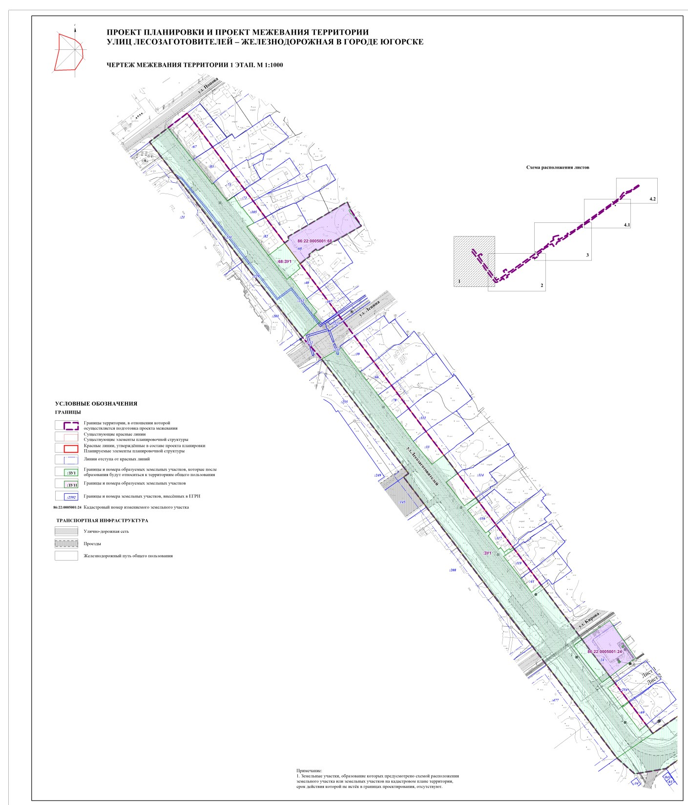
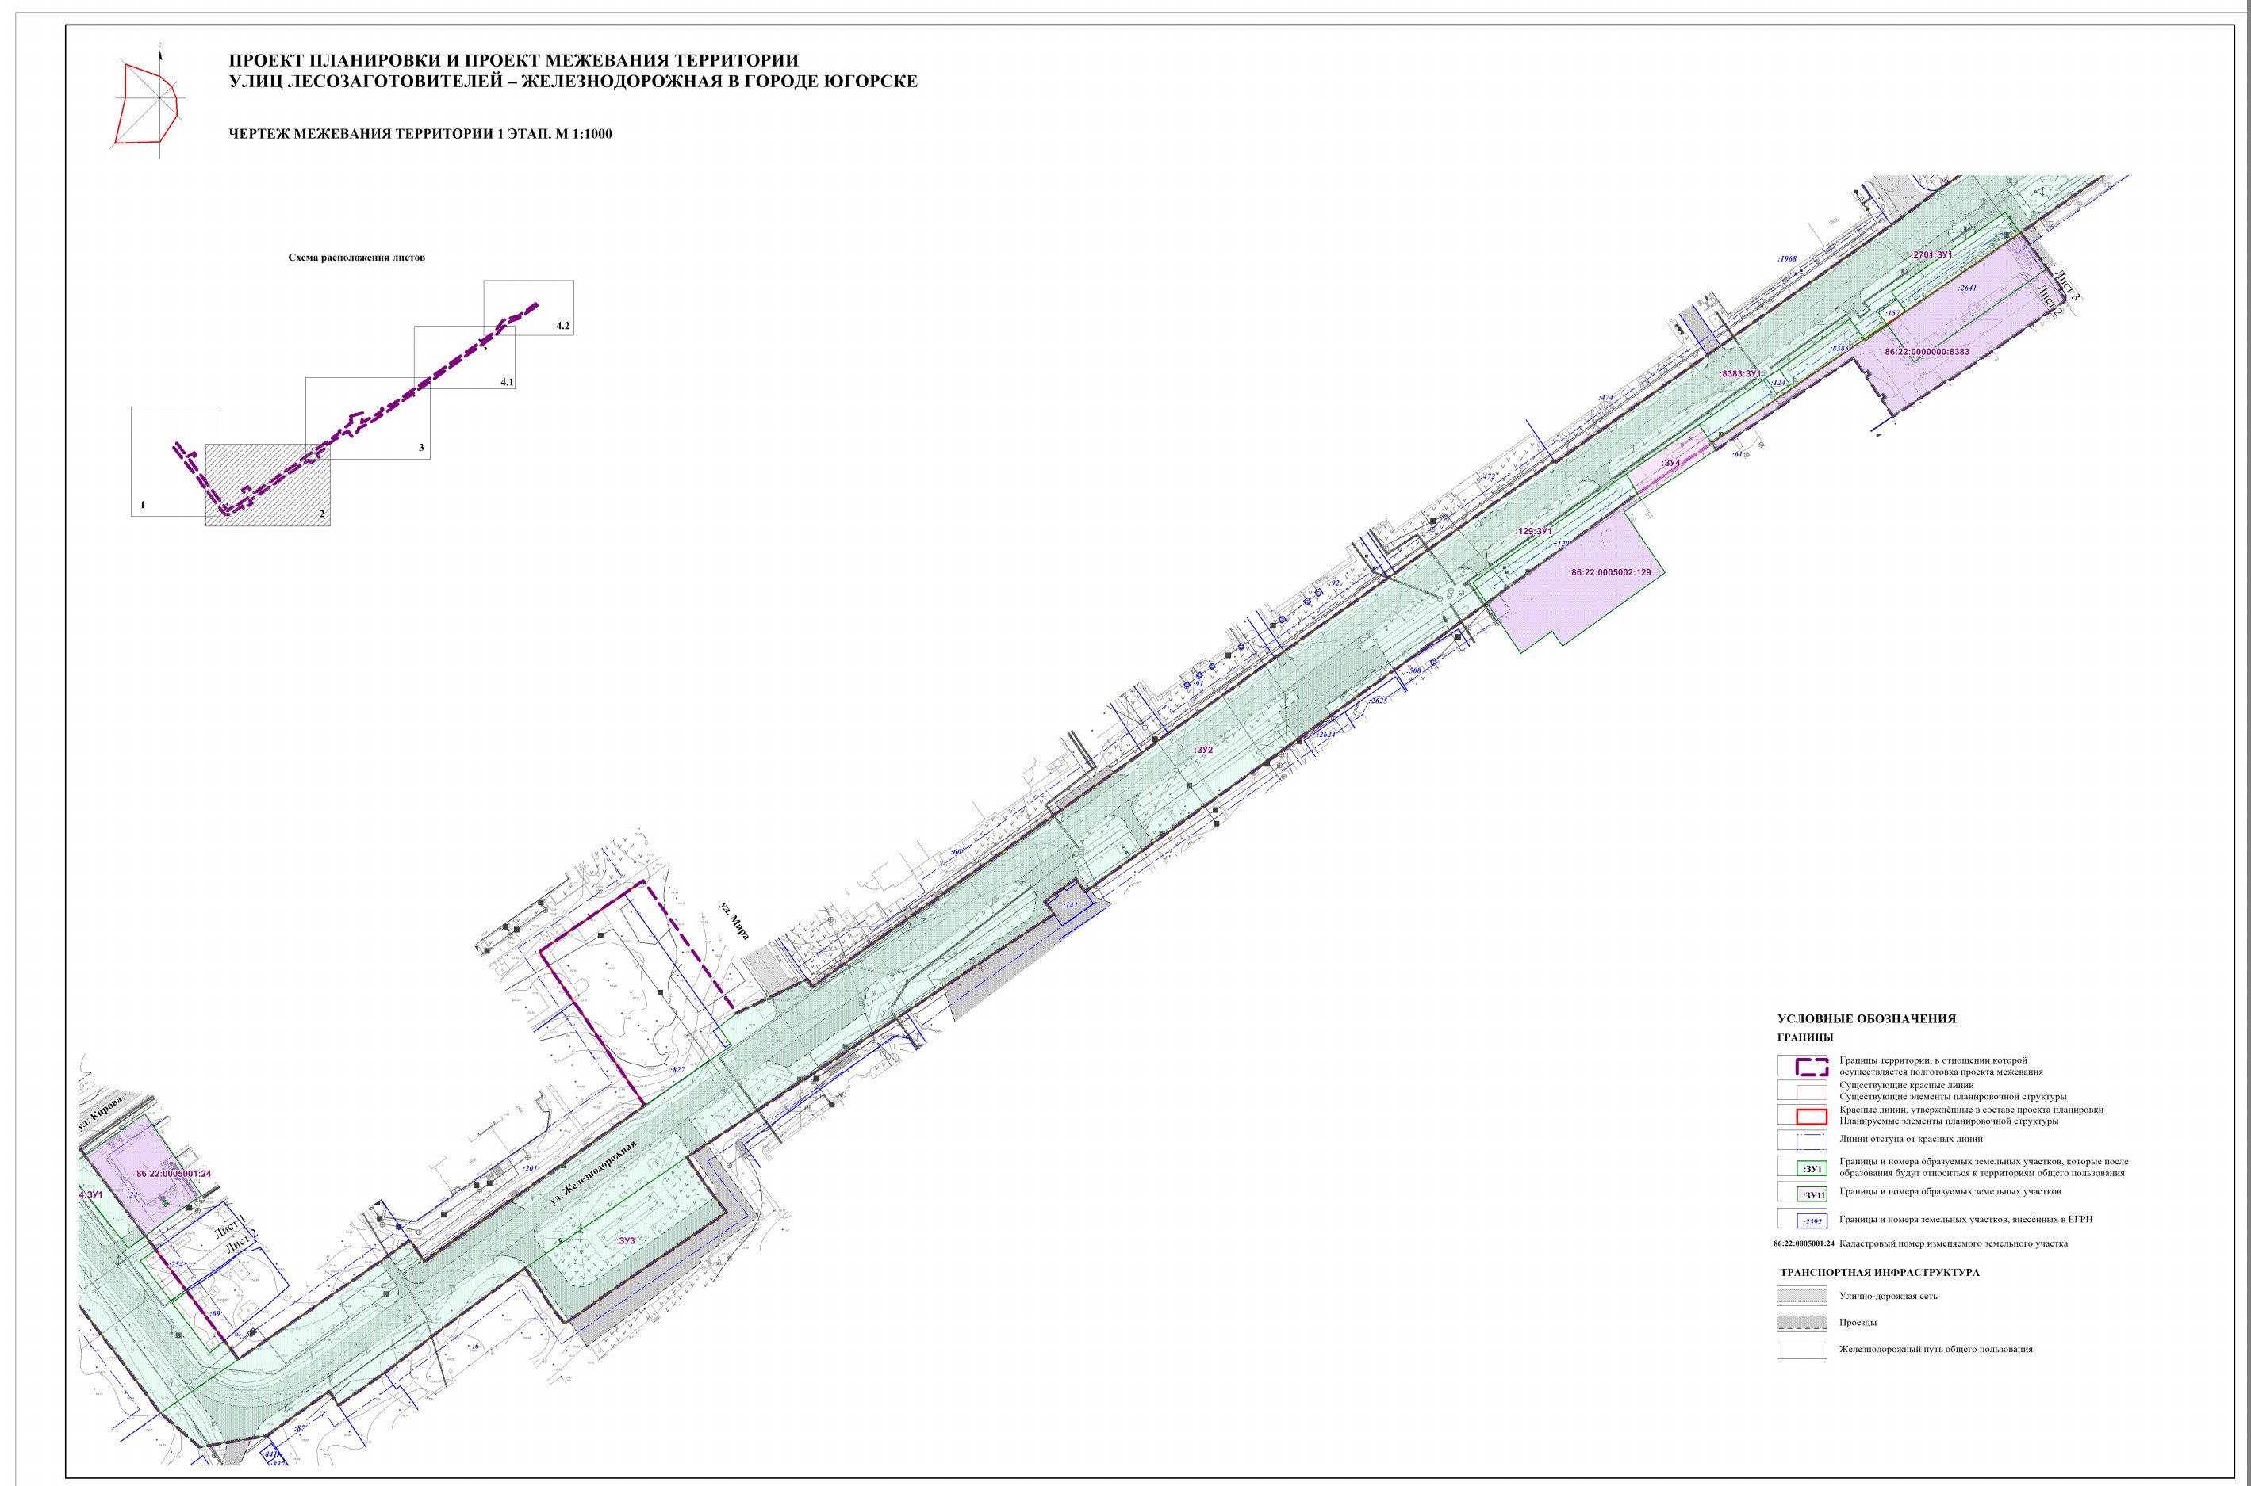
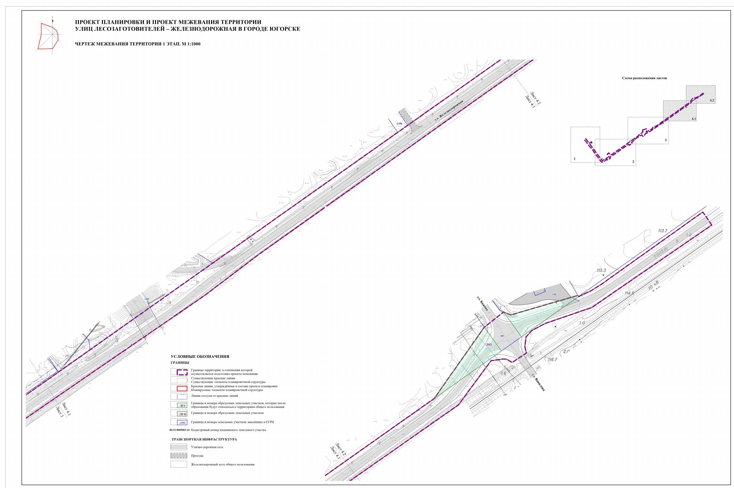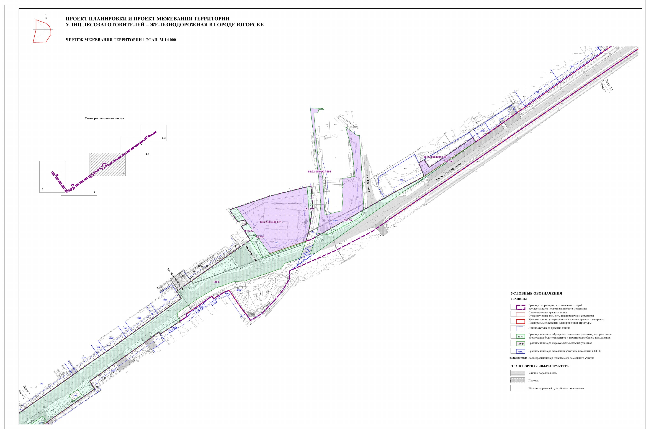

2 этап

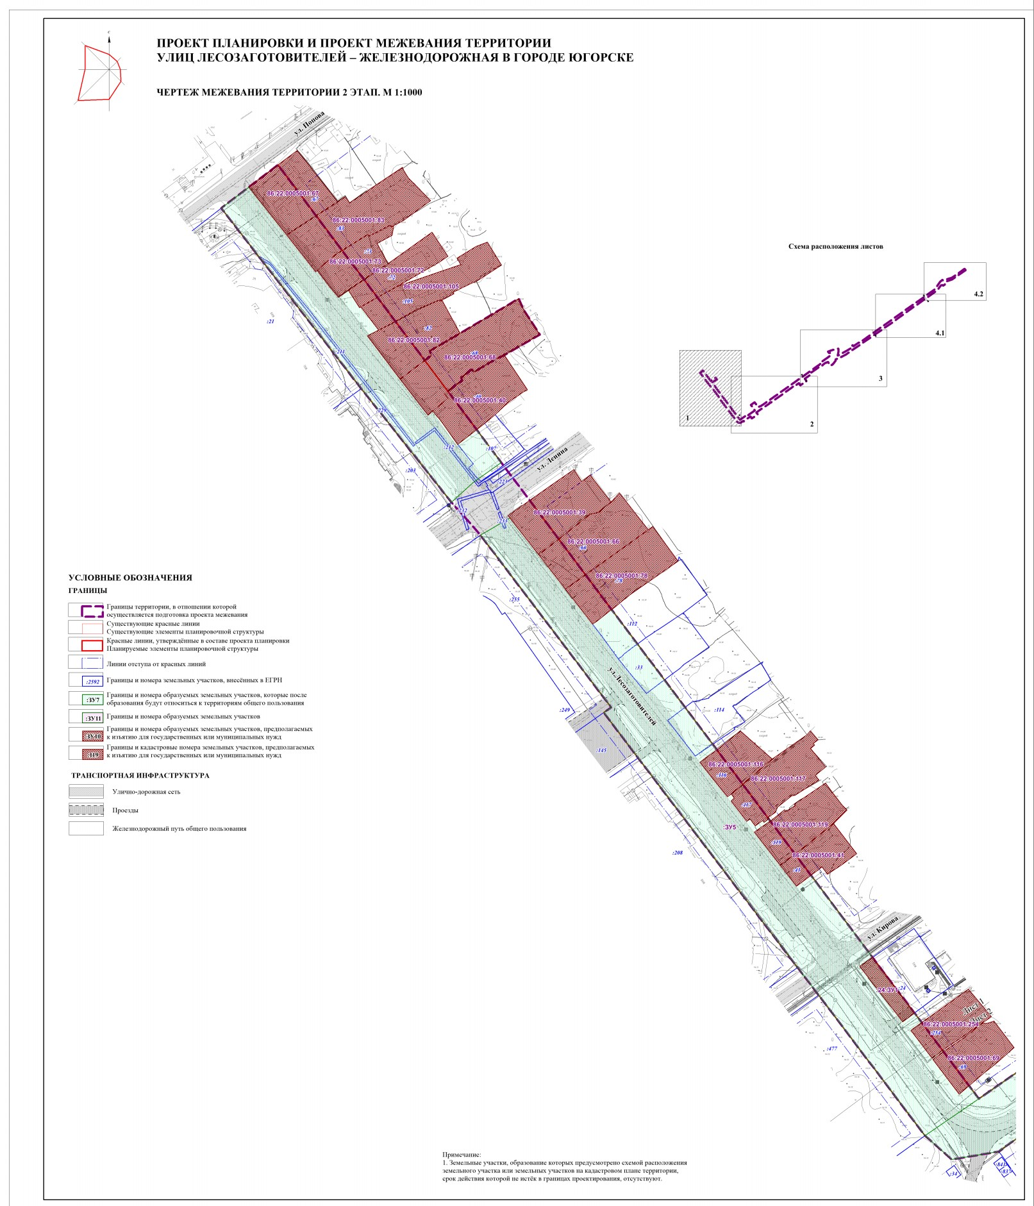

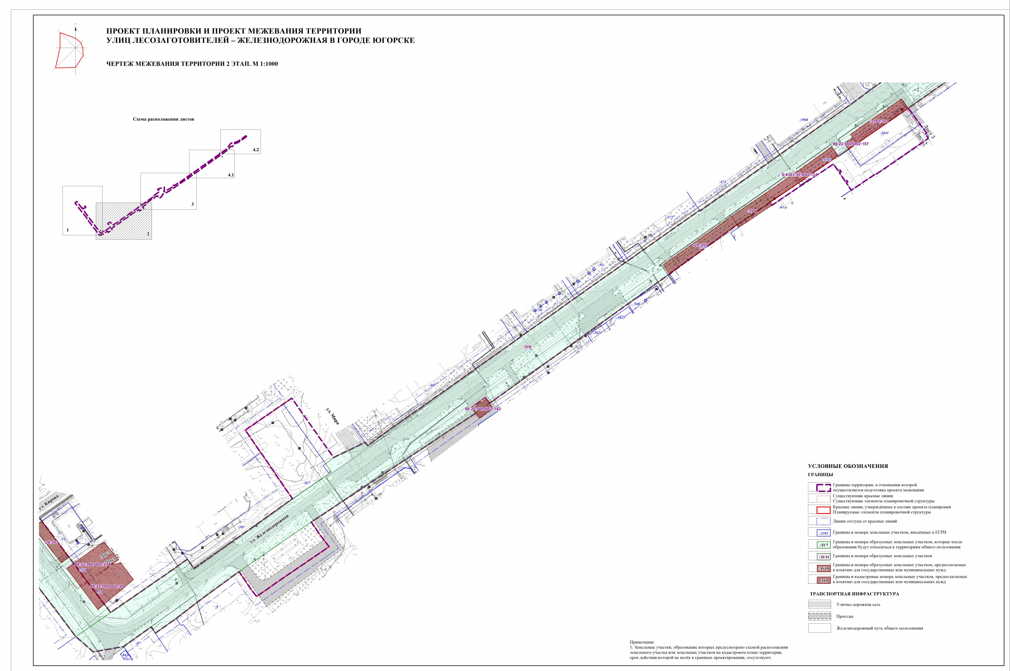
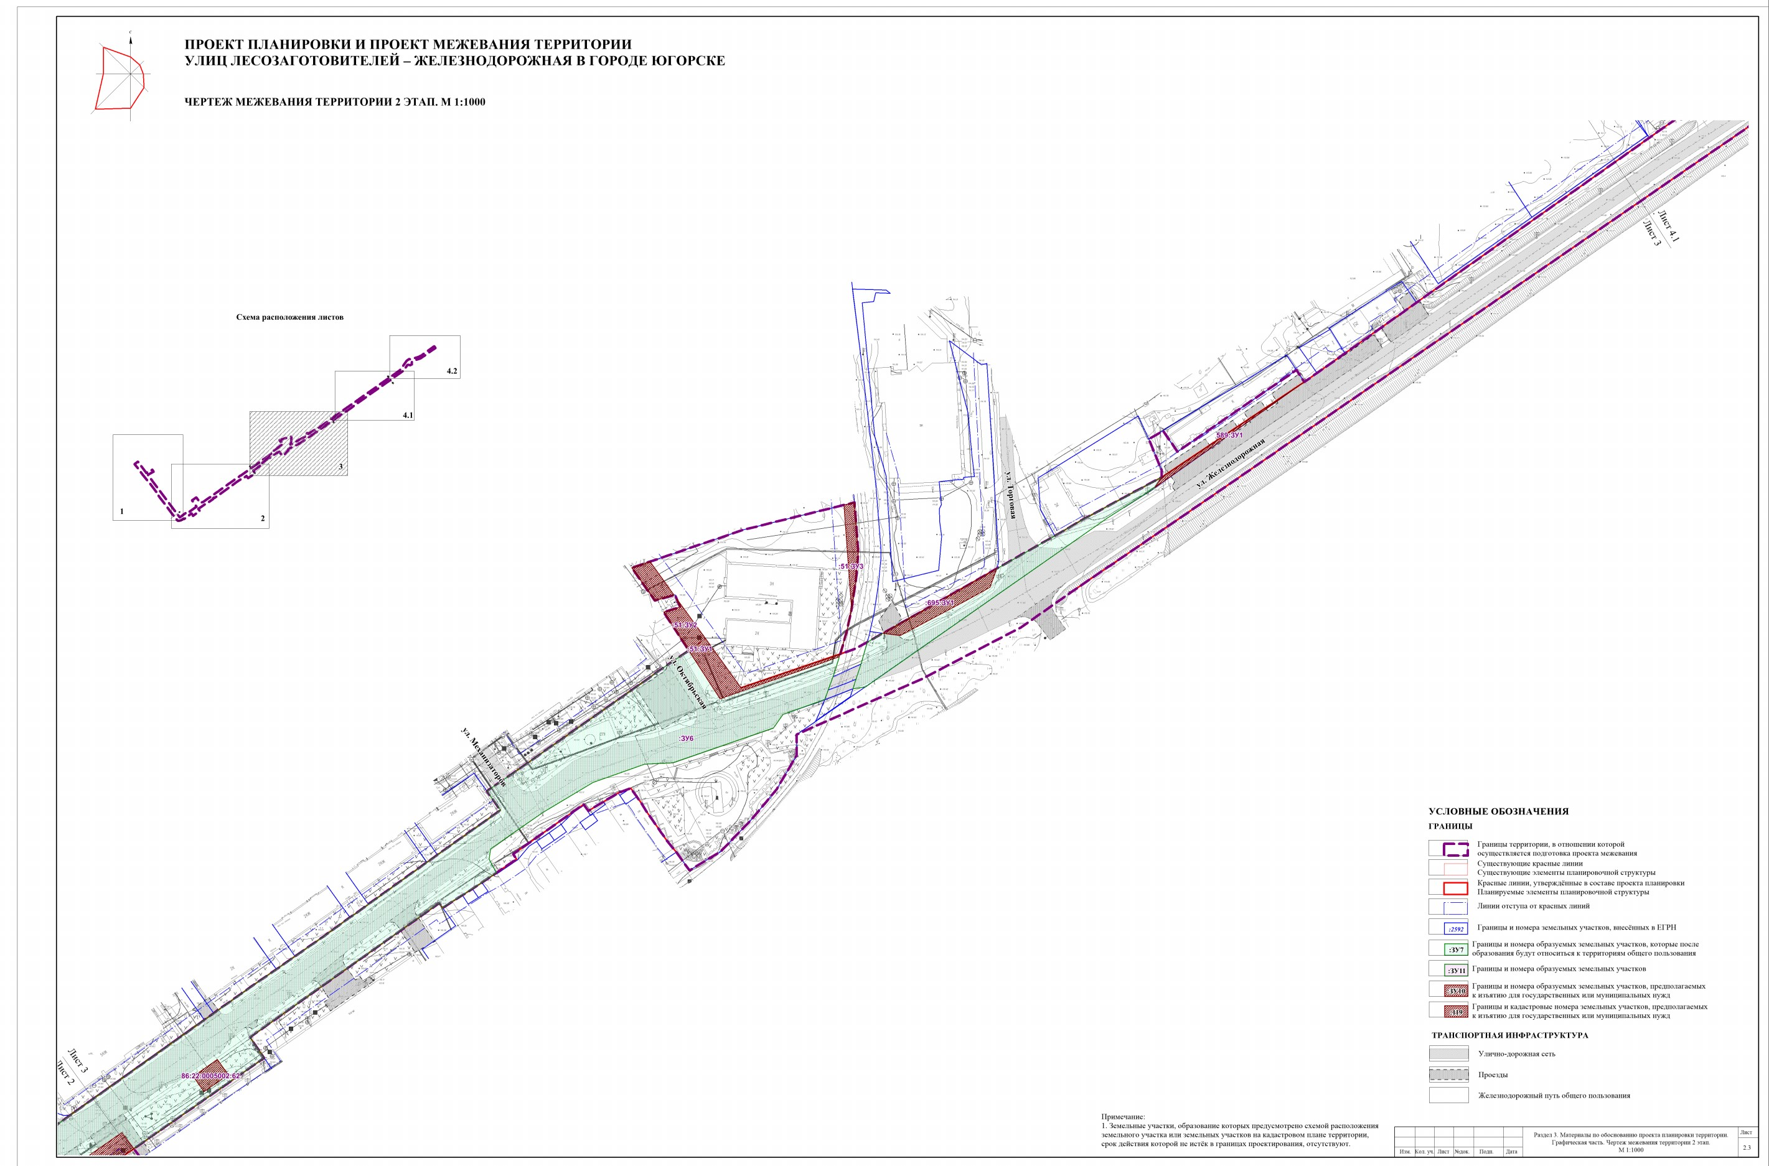
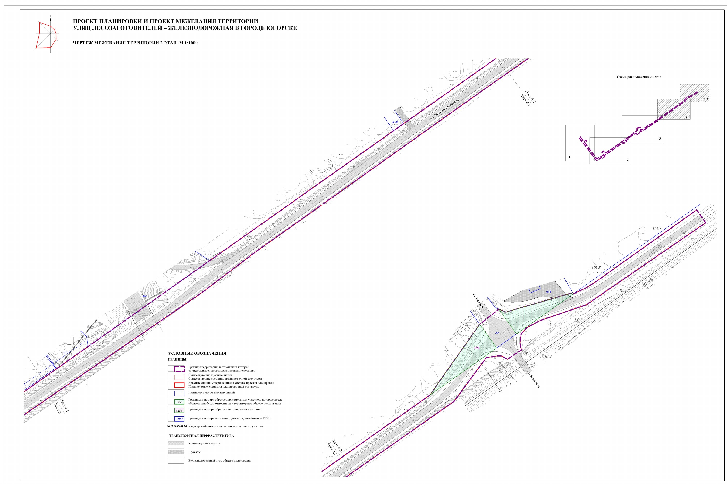
3 этап

